ФГБОУ ВО КрасГМУим. проф. В.Ф. Войно-Ясенецкого Минздрава России
Фармацевтический колледж

ДНЕВНИК
производственной практики

Наименование практики «Организация деятельности аптеки и ее структурных подразделений»

Ф.И.О. Пономарёва Анастасия Александровна

Место прохождения практики АО «Губернские аптеки» Аптека №52
(медицинская/фармацевтическая организация, отделение)

с «02» мая 2023 г. по «13» мая 2023г.

Руководители практики:

Общий – Ф.И.О. Колесникова О.А. (заведующая)
Непосредственный – Ф.И.О. Колесникова О.А. (провизор)

Методический – Казакова Е.Н. (преподаватель)

Красноярск
2023

Содержание

1. Цели и задачи практики.

2. Знания, умения, практический опыт, которыми должен овладеть студент после прохождения практики.

3. Тематический план.
4. График прохождения практики.
5. Инструктаж по технике безопасности.
6. Содержание и объем проведенной работы.
7. Отчет по производственной практике (цифровой, текстовой).

Цель и задачи прохождения производственной практики
Цель производственной практики «Организация деятельности аптеки и ее структурных подразделений» состоит в закреплении и углублении теоретической подготовки обучающегося, приобретении им практических умений, формировании компетенций, составляющих содержание профессиональной деятельности фармацевта.

Задачами являются:
- Ознакомление с организацией работы фармацевтического персонала по приему рецептов, отпуску по ним лекарственных препаратов, безрецептурному отпуску, фасовочным работам, получению товаров аптечного ассортимента от поставщиков.
- Формирование основ социально-личностной компетенции путем приобретения студентом навыков межличностного общения с фармацевтическим персоналом и клиентами аптечных организаций.
- Формирование умений проведения фармацевтической экспертизы рецепта, отпуска товаров аптечного ассортимента, приемки товара, формировании заявок на товары.
- Формирование практического опыта ведения первичной учетной документации.

2. Знания, умения, практический опыт, которыми должен овладеть студент после прохождения практики.

Приобрести практический опыт:
-соблюдение требований санитарного режима, охраны труда, техники безопасности;
-ведение первичной учетной документации.

Освоить умения:
-организовывать работу по соблюдению санитарного режима, охране труда, технике безопасности и противопожарной безопасности;
- организовывать прием, хранения , учет, отпуск лекарственных средств и товаров аптечного ассортимента в организациях розничной торговли;
- пользоваться компьютерным методом сбора, хранения и обработки информации, применяемой в профессиональной деятельности, прикладными программами обеспечения фармацевтической деятельности.

Знать:
- законодательные акты и другие нормативные документы, регулирующие работу аптечных организаций;
- хранение, отпуск ( реализация) лекарственных средств, товаров аптечного ассортимента;
- порядок закупки и приема товаров от поставщика.
Прохождение производственной практики направлено на формирование следующих общих (ОК) и профессиональных (ПК) компетенций:
ОК 1. Понимать сущность и социальную значимость своей будущей профессии, проявлять к ней устойчивый интерес
ОК 2. Организовывать собственную деятельность, определять методы и способы выполнения профессиональных задач, оценивать их эффективность качество.
ОК 3. Принимать решения в стандартных и нестандартных ситуациях и нести за них ответственность.
ОК 4. Осуществлять поиск и использования информации, необходимой для эффективного выполнения профессиональных задач профессионального и личностного развития.
ОК 5. Использовать информационно-коммуникационные технологии в профессиональной деятельности.
ОК 6. Работать в коллективе и команде, эффективно общаться с коллегами, руководством, потребителями.
ОК 7. Брать на себя ответственность за работу членов команды (подчиненных), результат выполнения заданий.
ОК 8. Самостоятельно определять задачи профессионального и личностного развития. Заниматься самообразованием, осознанно планировать повышения квалификации.
ОК 9. Ориентироваться в условиях частной смены технологии в профессиональной деятельности.
ОК 10. Бережно относиться к историческому наследию и культурным традициям народа, уважать социальные, культурные и религиозные различия.
ОК 11. Быть готовым брать на себя нравственные обязательства по отношению к природе, обществу и человеку.
ОК 12. Вести здоровый образ жизни, заниматься физической культурой и спортом для укрепления здоровья, достижения жизненных и профессиональных целей.
ПК 1.6. Соблюдать правила санитарно-гигиенического режима, охраны труда, техники безопасности и противопожарной безопасности.
ПК 1.7. Оказывать первую медицинскую помощь.
ПК 1.8. Оформлять документы первичного учёта.
ПК 3.1. Анализировать спрос на товары аптечного ассортимента.
ПК 3.3. Оформлять заявки поставщикам на товары аптечногоассортимента.
ПК 3.5. Участвовать в организации оптовой торговли.

3. Тематический план

№ | Наименование разделов и тем практики | Количество
 |  | дней | часов
1. | Организация работы аптеки по приему рецептов и требований медицинских организаций | 3 | 18
2. | Организация бесплатного и льготного отпуска лекарственных препаратов. | 2 | 12
3. | Организация безрецептурного отпуска лекарственных препаратов. | 2 | 12
4. | Порядок составления заявок на товары аптечного ассортимента оптовым поставщикам. | 1 | 6
5. | Порядок приема товара в аптечных организациях. | 4 | 24
 | Итого | 12 | 72

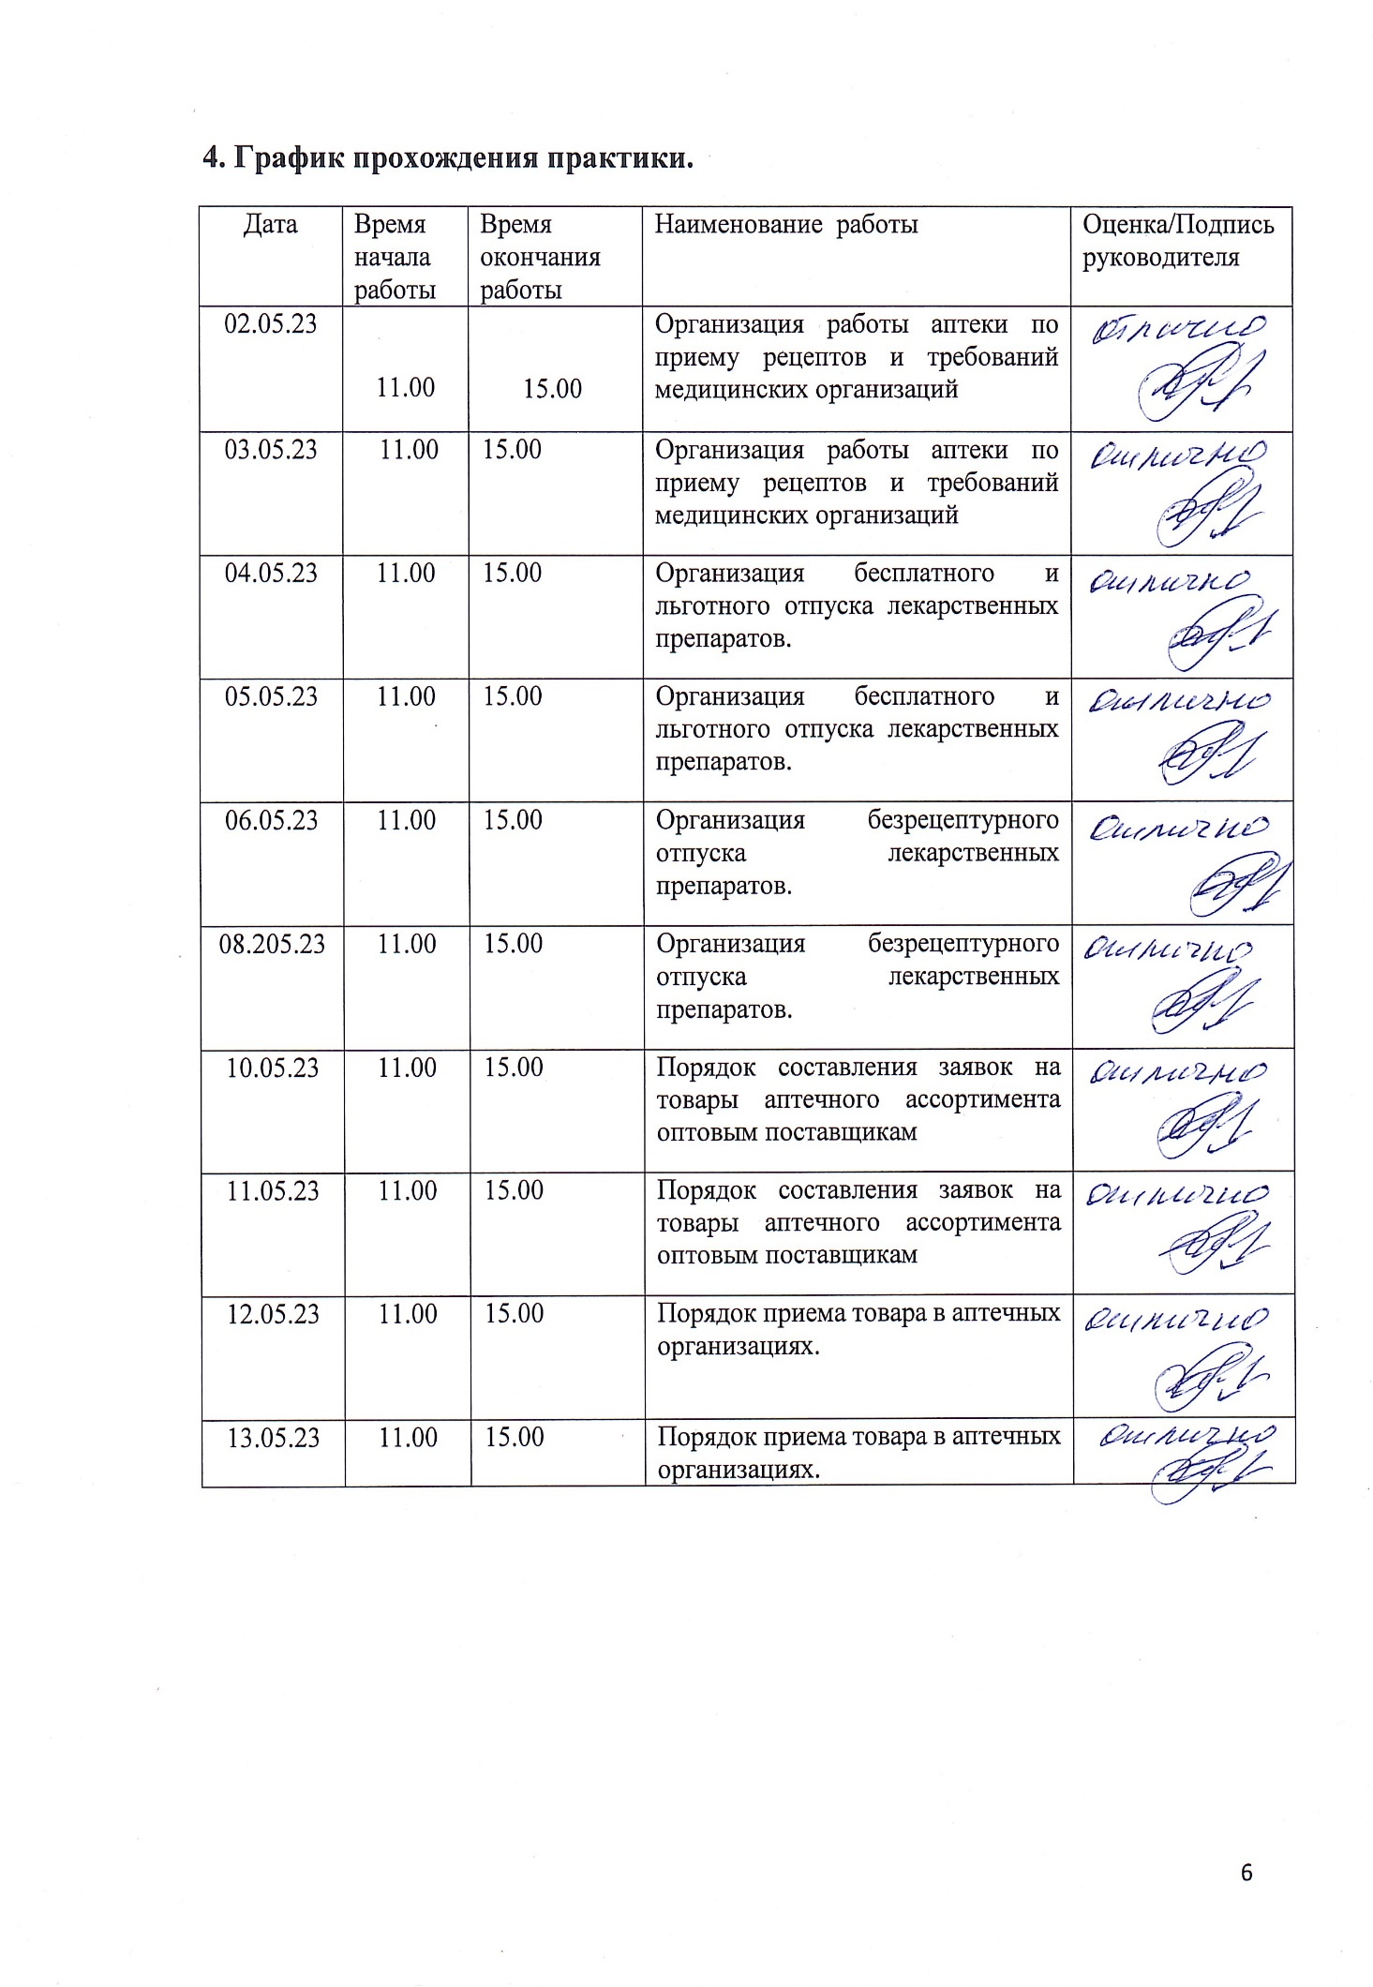
5. Инструктаж по технике безопасности.
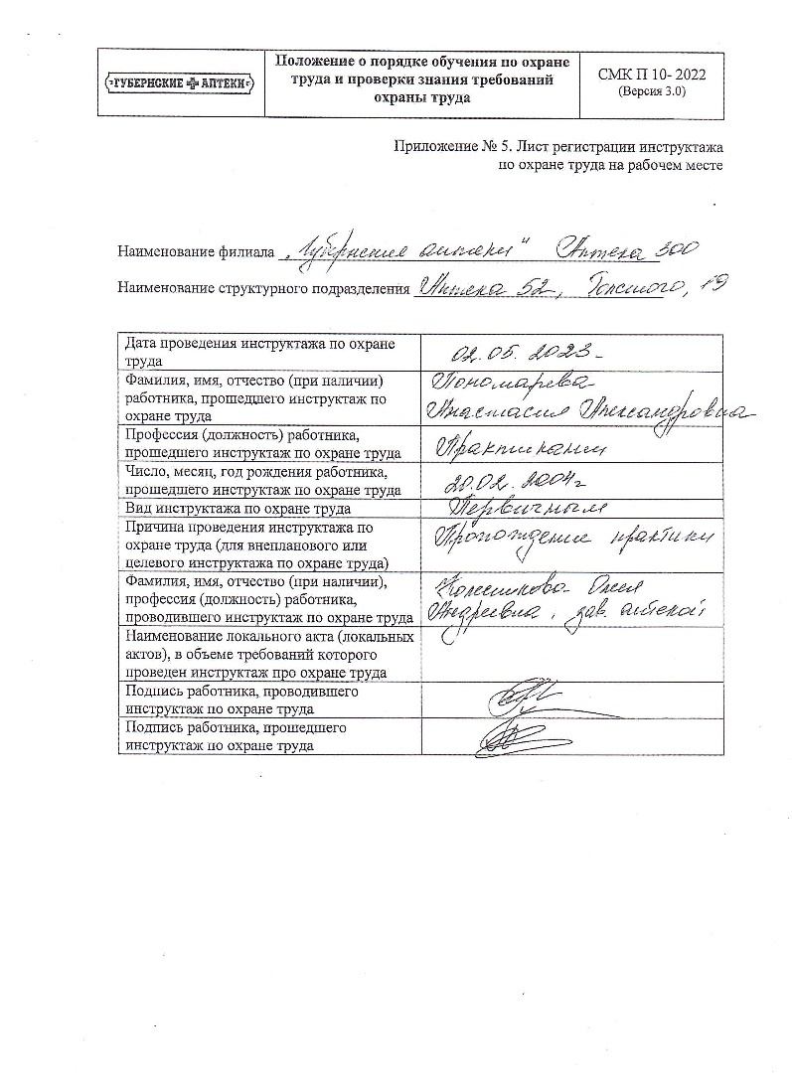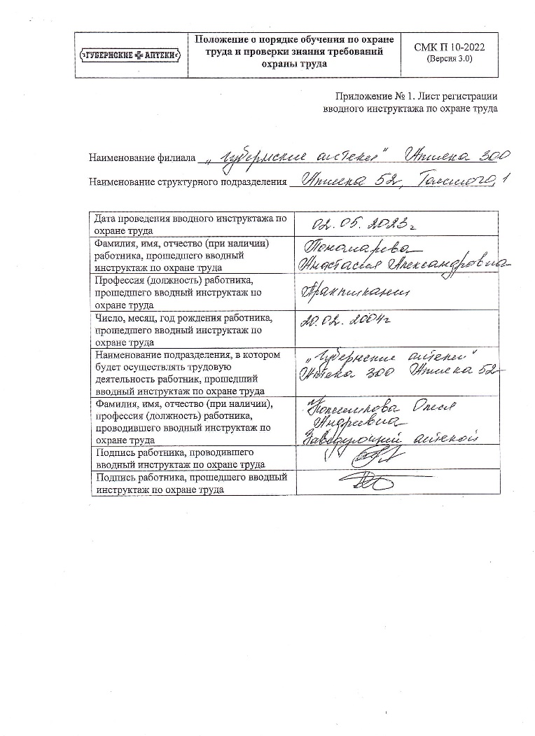
6. Содержание и объем проведенной работы.

Тема 1.Организация работы аптеки по приему рецептов и требований медицинских организаций (18 часов)
Виды работ:ознакомиться с организацией рабочего места по приему рецептов и требований. Провести фармацевтическую экспертизу поступающих в аптечную организацию рецептов и требований медицинских организаций. Определять стоимость лекарственных препаратов в том числе экстемпоральных. Отпускать лекарственные препараты по выписанным рецептам и требованиям. Устанавливать нормы единовременного и рекомендованного отпуска.

Отчет о выполненной работе:
1. Порядок назначения и правила выписывания лекарственных препаратов в соответствии с приказом.
. 1. Настоящий порядок регулирует вопросы назначения и выписывания лекарственных препаратов при оказании медицинской помощи в медицинских организациях, иных организациях, осуществляющих медицинскую помощь, и индивидуальными предпринимателями, осуществляющими медицинскую деятельность (далее - медицинская организация).
2. Назначение и выписывание лекарственных препаратов осуществляется лечащим врачом, фельдшером, акушеркой в случае возложения на них полномочий лечащего врача в порядке, установленном приказом Министерства здравоохранения и социального развития Российской Федерации от 23 марта 2012 г. N 252н "Об утверждении Порядка возложения на фельдшера, акушерку руководителем медицинской организации при организации оказания первичной медико-санитарной помощи и скорой медицинской помощи отдельных функций лечащего врача по непосредственному оказанию медицинской помощи пациенту в период наблюдения за ним и его лечения, в том числе по назначению и применению лекарственных препаратов, включая наркотические лекарственные препараты и психотропные лекарственные препараты" (зарегистрирован Министерством юстиции Российской Федерации 28 апреля 2012 г., регистрационный N 23971), индивидуальными предпринимателями, осуществляющими медицинскую деятельность (далее - медицинские работники).
3. Медицинские работники выписывают рецепты на лекарственные препараты за своей подписью.
Назначение и выписывание лекарственных препаратов осуществляется медицинским работником по международному непатентованному наименованию, а при его отсутствии - группировочному наименованию. В случае отсутствия международного непатентованного наименования и группировочного наименования лекарственного препарата, лекарственный препарат назначается и выписывается медицинским работником по торговому наименованию.
При наличии медицинских показаний (индивидуальная непереносимость, по жизненным показаниям) по решению врачебной комиссии медицинской организации осуществляется назначение и выписывание лекарственных препаратов: не входящих в стандарты медицинской помощи; по торговым наименованиям. Решение врачебной комиссии медицинской организации фиксируется в медицинских документах пациента и журнале врачебной комиссии.
Медицинские работники осуществляют назначение и выписывание лекарственных препаратов, подлежащих изготовлению и отпуску аптечными организациями (далее - лекарственные препараты индивидуального изготовления).
3.1. Назначение лекарственных препаратов при оказании медицинской помощи в стационарных условиях и их выписывание в требованиях-накладных в соответствии с Инструкцией о порядке выписывания лекарственных препаратов и оформления рецептов и требований-накладных, утвержденной приказом Министерства здравоохранения и социального развития Российской Федерации от 12 февраля 2007 г. N 110 "О порядке назначения и выписывания лекарственных препаратов, изделий медицинского назначения и специализированных продуктов лечебного питания", осуществляется по международному непатентованному, группировочному или торговому наименованию.
4. Рецепт, выписанный с нарушением установленных настоящим Порядком требований, считается недействительным.
5. Сведения о назначенном, и выписанном лекарственном препарате (наименование лекарственного препарата, разовая доза, способ и кратность приема или введения, длительность курса, обоснование назначения лекарственного препарата) указываются в медицинской карте пациента.
Рецепт на лекарственный препарат выписывается на имя пациента, для которого предназначен лекарственный препарат.
Рецепт на лекарственный препарат может быть получен пациентом или его законным представителем. Факт выдачи рецепта на лекарственный препарат законному представителю фиксируется записью в медицинской карте пациента.
6. Запрещается выписывать рецепты на лекарственные препараты:
6.1. медицинским работникам:
• при отсутствии медицинских показаний;
• на лекарственные препараты, не зарегистрированные на территории Российской Федерации;
• на лекарственные препараты, которые в соответствии с инструкцией по медицинскому применению используются только в медицинских организациях;
• на наркотические средства и психотропные вещества, внесенные в список II Перечня наркотических средств, психотропных веществ и их прекурсоров, подлежащих контролю в Российской Федерации, утвержденного постановлением Правительства Российской Федерации от 30 июня 1998 г. N 681, зарегистрированные в качестве лекарственных препаратов, в целях применения для лечения наркомании;
6.2. индивидуальными предпринимателями, осуществляющими медицинскую деятельность, на наркотические средства и психотропные вещества, внесенные в списки II и III Перечня (далее - наркотические и психотропные лекарственные препараты списков II и III Перечня).
7. Рецепты на лекарственные препараты выписываются на рецептурных бланках по формам N 148-1/у-88, N 148-1/у-04 (л), N 148-1/у-06 (л) и N 107-1/1, утвержденным настоящим приказом.
8. Наркотические и психотропные лекарственные препараты списка II Перечня (далее - наркотические и психотропные лекарственные препараты списка II Перечня), за исключением лекарственных препаратов в виде трансдермальных терапевтических систем и лекарственных препаратов, содержащих наркотическое средство в сочетании с антагонистом опиоидных рецепторов, выписываются на специальном рецептурном бланке по форме, утвержденной приказом Министерства здравоохранения Российской Федерации от 1 августа 2012 г. N 54н "Об утверждении формы бланков рецептов, содержащих назначение наркотических средств или психотропных веществ, порядка их изготовления, распределения, регистрации, учета и хранения, а также правил оформления" (зарегистрирован Министерством юстиции Российской Федерации 15 августа 2012 г., регистрационный N 25190).
9. Рецептурный бланк формы N 148-1/у-88 предназначен для выписывания:
1) наркотических и психотропных лекарственных препаратов списка II Перечня в виде трансдермальных терапевтических систем, наркотических лекарственных препаратов списка II Перечня, содержащих наркотическое средство в сочетании с антагонистом опиоидных рецепторов, психотропных веществ, внесенных в список III Перечня, зарегистрированных в установленном порядке в качестве лекарственных препаратов (далее - психотропные лекарственные препараты списка III Перечня);
2) иных лекарственных препаратов, подлежащих предметно-количественному учету (за исключением лекарственных препаратов, отпускаемых без рецепта);
3) лекарственных препаратов, обладающих анаболической активностью (в соответствии с основным фармакологическим действием);
4) лекарственных препаратов, указанных в пункте 5 Порядка отпуска физическим лицам лекарственных препаратов для медицинского применения, содержащих кроме малых количеств наркотических средств, психотропных веществ и их прекурсоров другие фармакологические активные вещества, утвержденного приказом Министерства здравоохранения Российской Федерации от 17 мая 2012 г. N 562н (зарегистрирован Министерством юстиции Российской Федерации 1 июня 2012 г., регистрационный N 24438);
5) лекарственных препаратов индивидуального изготовления, содержащих наркотическое средство или психотропное вещество списка II Перечня, и другие фармакологические активные вещества в дозе, не превышающей высшую разовую дозу, и при условии, что этот комбинированный лекарственный препарат не является наркотическим или психотропным лекарственным препаратом списка II Перечня.
10. Рецептурные бланки форм N 148-1/у-04 (л), N 148-1/у-06 (л) предназначены для выписывания лекарственных препаратов гражданам, имеющим право на бесплатное получение лекарственных препаратов или получение лекарственных препаратов со скидкой.
11. Рецептурный бланк формы N 107-1/у предназначен для выписывания:
• лекарственных препаратов, указанных в пункте 4 Порядка отпуска физическим лицам лекарственных препаратов для медицинского применения, содержащих, кроме малых количеств наркотических средств, психотропных веществ и их прекурсоров, другие фармакологические активные вещества, утвержденного приказом Министерства здравоохранения Российской Федерации от 17 мая 2012 г. N 562н;
• иных лекарственных препаратов, не указанных в пунктах 8 - 10 настоящего Порядка.
12. При выписывании рецепта на лекарственный препарат индивидуального изготовления наименования наркотических и психотропных лекарственных препаратов списков II и III Перечня, иных лекарственных препаратов, подлежащих предметно-количественному учету, пишутся в начале рецепта, затем - все остальные ингредиенты.
13. При выписывании рецепта запрещается превышать предельно допустимое количество лекарственного препарата для выписывания на один рецепт, установленное приложением N 1 к настоящему Порядку, за исключением случая, указанного в пунктах 15 и 23 настоящего Порядка.
Не рекомендуется превышать рекомендованное количество лекарственного препарата для выписывания на один рецепт, установленное приложением N 2 к настоящему Порядку, за исключением случаев, указанных в пунктах 15, 22 и 23 настоящего Порядка.
14. При выписывании наркотических и психотропных лекарственных препаратов списков II и III Перечня, иных лекарственных препаратов, подлежащих предметно-количественному учету, доза которых превышает высший однократный прием, медицинский работник пишет дозу этого препарата прописью и ставит восклицательный знак.
15. Количество выписываемых наркотических и психотропных лекарственных препаратов списков II и III Перечня, иных лекарственных препаратов, подлежащих предметно-количественному учету, при оказании пациентам, нуждающимся в длительном лечении, первичной медико-санитарной помощи и паллиативной медицинской помощи может быть увеличено не более чем в 2 раза по сравнению с предельно допустимым количеством лекарственных препаратов для выписывания на один рецепт, установленное приложением N 1 к настоящему Порядку, или рекомендованным количеством лекарственных препаратов для выписывания на один рецепт, установленное приложением N 2 к настоящему Порядку.
В случаях, предусмотренных абзацем первым настоящего пункта, на рецептах производится надпись "По специальному назначению", отдельно скрепленная подписью медицинского работника и печатью медицинской организации "Для рецептов".
16. Состав комбинированного лекарственного препарата, обозначение лекарственной формы и обращение медицинского работника к фармацевтическому работнику об изготовлении и отпуске лекарственного препарата выписываются на латинском языке.
Допустимые к использованию рецептурные сокращения предусмотрены приложением N 3 к настоящему Порядку.
Не допускается сокращение близких по наименованиям ингредиентов, составляющих лекарственный препарат, не позволяющих установить, какой именно лекарственный препарат выписан.
17. Способ применения лекарственного препарата обозначается с указанием дозы, частоты, времени приема относительно сна (утром, на ночь) и его длительности, а для лекарственных препаратов, взаимодействующих с пищей, - времени их употребления относительно приема пищи (до еды, во время еды, после еды).
18. При необходимости немедленного или срочного отпуска лекарственного препарата пациенту в верхней части рецепта проставляются обозначения "cito" (срочно) или "statim" (немедленно).
19. При выписывании рецепта на лекарственный препарат индивидуального изготовления количество жидких фармацевтических субстанций указывается в миллилитрах, граммах или каплях, а остальных фармацевтических субстанций - в граммах.
20. Рецепты, выписанные на рецептурном бланке формы N 148-1/у-88, действительны в течение 15 дней со дня выписывания.
21. Рецепты на лекарственные препараты, выписанные на рецептурных бланках формы N 148-1/у-04 (л) и формы N 148-1/у-06 (л), действительны в течение 30 дней со дня выписывания.
Рецепты на лекарственные препараты, выписанные на рецептурных бланках формы N 148-1/у-04 (л) и формы N 148-1/у-06 (л), гражданам, достигшим пенсионного возраста, инвалидам первой группы, детям-инвалидам, а также гражданам, страдающим хроническими заболеваниями, требующими длительного курсового лечения, действительны в течение 90 дней со дня выписывания.

Для лечения хронических заболеваний указанным категориям граждан рецепты на лекарственные препараты могут выписываться на курс лечения до 90 дней.
22. Рецепты на лекарственные препараты, выписанные на рецептурных бланках формы N 107-1/у, действительны в течение 60 дней со дня выписывания.
При выписывании медицинским работником рецептов на готовые лекарственные препараты и лекарственные препараты индивидуального изготовления пациентам с хроническими заболеваниями на рецептурных бланках формы N 107-1/у разрешается устанавливать срок действия рецепта в пределах до одного года и превышать рекомендуемое количество лекарственного препарата для выписывания на один рецепт, установленное приложением N 2 к настоящему Порядку.
При выписывании таких рецептов медицинский работник делает пометку "Пациенту с хроническим заболеванием", указывает срок действия рецепта и периодичность отпуска лекарственных препаратов из аптечной организации или индивидуальным предпринимателем, имеющим лицензию на фармацевтическую деятельность (еженедельно, ежемесячно и иные периоды), заверяет это указание своей подписью и личной печатью, а также печатью медицинской организации "Для рецептов".
23. Рецепты на производные барбитуровой кислоты, комбинированные лекарственные препараты, содержащие кодеин (его соли), иные комбинированные лекарственные препараты, подлежащие предметно-количественному учету, лекарственные препараты, обладающие анаболической активностью в соответствии с основным фармакологическим действием, для лечения пациентов с хроническими заболеваниями могут выписываться на курс лечения до 60 дней.
В этих случаях на рецептах производится надпись "По специальному назначению", отдельно скрепленная подписью медицинского работника и печатью медицинской организации "Для рецептов".
II. Назначение лекарственных препаратов при оказании медицинской помощи в стационарных условиях
24. При оказании пациенту медицинской помощи в стационарных условиях назначение лекарственных препаратов производится медицинским работником единолично, за исключением случаев, указанных в подпунктах 1 - 2 пункта 25 настоящего Порядка, без выписывания рецепта.
25. Согласование назначения лекарственных препаратов с заведующим отделением или ответственным дежурным врачом либо другим лицом, уполномоченным приказом главного врача медицинской организации, а также, при наличии, с врачом - клиническим фармакологом необходимо в случаях:
1) одновременного назначения пяти и более лекарственных препаратов одному пациенту;
2) назначения лекарственных препаратов, не входящих в перечень жизненно необходимых и важнейших лекарственных препаратов , при нетипичном течении заболевания, наличии осложнений основного заболевания и (или) сопутствующих заболеваний, при назначении лекарственных препаратов, особенности взаимодействия и совместимости которых согласно инструкциям по их применению приводят к снижению эффективности и безопасности фармакотерапии и (или) создают потенциальную опасность для жизни и здоровья пациента.
В указанных случаях назначение лекарственных препаратов фиксируется в медицинских документах пациента и заверяется подписью медицинского работника и заведующего отделением (ответственного дежурного врача или другого уполномоченного лица).
26. Медицинский работник медицинской организации, расположенной в сельском населенном пункте или населенном пункте, расположенном в удаленных и труднодоступных местностях, осуществляет назначение лекарственных препаратов в случаях, указанных в пунктах 25 и 27 настоящего Порядка, единолично.
27. По решению врачебной комиссии пациентам при оказании им медицинской помощи в стационарных условиях назначаются лекарственные препараты, не включенные в перечень жизненно необходимых и важнейших лекарственных препаратов, в случае их замены из-за индивидуальной непереносимости, по жизненным показаниям.
Решение врачебной комиссии фиксируется в медицинских документах пациента и журнале врачебной комиссии.
28. В случаях обследования и лечения гражданина в стационарных условиях в рамках предоставления медицинских услуг на возмездной основе за счет личных средств граждан, средств юридических лиц и иных средств на основании договора, в том числе договора добровольного медицинского страхования , ему могут быть назначены лекарственные препараты, не входящие в перечень жизненно необходимых и важнейших лекарственных препаратов, если это оговорено условиями договора.
29. В отдельных случаях по решению руководителя медицинской организации при выписывании из медицинской организации пациента, имеющего соответствующие медицинские показания и направляемого для продолжения лечения в амбулаторных условиях, могут назначаться либо выдаваться одновременно с выпиской из истории болезни наркотические и психотропные лекарственные препараты списков II и III Перечня, сильнодействующие лекарственные препараты на срок приема пациентом до 5 дней.
30. При оказании первичной медико-санитарной помощи и паллиативной медицинской помощи в амбулаторных условиях назначение и выписывание лекарственных препаратов осуществляется медицинским работником в случаях типичного течения заболевания пациента исходя из тяжести и характера заболевания.
31. Назначение и выписывание лекарственных препаратов по решению врачебной комиссии при оказании первичной медико-санитарной помощи, паллиативной медицинской помощи в амбулаторных условиях производится в случаях:
1) одновременного назначения одному пациенту пяти и более лекарственных препаратов в течение одних суток или свыше десяти наименований в течение одного месяца;
2) назначения лекарственных препаратов при нетипичном течении заболевания, наличии осложнений основного заболевания и (или) сопутствующих заболеваний, при назначении лекарственных препаратов, особенности взаимодействия и совместимости которых согласно инструкциям по их применению приводят к снижению эффективности и безопасности фармакотерапии и (или) создают потенциальную опасность для жизни и здоровья пациента;
3) первичного назначения пациенту наркотических и психотропных лекарственных препаратов списков II и III Перечня (в случае принятия руководителем медицинской организации решения о необходимости согласования назначения таких лекарственных препаратов с врачебной комиссией).
32. Назначение и выписывание наркотических и психотропных лекарственных препаратов списков II и III Перечня производится пациентам с выраженным болевым синдромом любого генеза, а также пациентам с нарушением сна, судорожными состояниями, тревожными расстройствами, фобиями, психомоторным возбуждением самостоятельно медицинским работником либо медицинским работником по решению врачебной комиссии (в случае принятия руководителем медицинской организации решения о необходимости согласования первичного назначения таких лекарственных препаратов с врачебной комиссией).
33. При оказании скорой медицинской помощи лекарственные препараты назначаются медицинским работником выездной бригады скорой помощи, медицинским работником медицинской организации при оказании медицинской помощи гражданам при заболеваниях, несчастных случаях, травмах, отравлениях и других состояниях, требующих срочного медицинского вмешательства.
34. Назначение и выписывание лекарственных препаратов гражданам, имеющим право на бесплатное получение лекарственных препаратов или получение лекарственных препаратов со скидкой, при оказании им первичной медико-санитарной помощи осуществляется медицинским работником в случаях типичного течения заболевания пациента исходя из тяжести и характера заболевания согласно утвержденным в установленном порядке стандартам медицинской помощи, в том числе:
1) отдельным категориям граждан, имеющим право на получение государственной социальной помощи в виде набора социальных услуг, в соответствии с перечнем лекарственных препаратов для медицинского применения, в том числе лекарственных препаратов для медицинского применения, назначаемых по решению врачебных комиссий медицинских организаций ;
2) гражданам, страдающим злокачественными новообразованиями лимфоидной, кроветворной и родственных им тканей, гемофилией, муковисцидозом, гипофизарным нанизмом, болезнью Гоше, рассеянным склерозом, а также гражданам после трансплантации органов и (или) тканей, в соответствии с перечнем централизованно закупаемых за счет средств федерального бюджета лекарственных препаратов, утверждаемым Правительством Российской Федерации;
3) гражданам, имеющим право на получение лекарственных препаратов бесплатно или получение лекарственных препаратов со скидкой за счет средств бюджетов субъектов Российской Федерации, в соответствии с Перечнем групп населения и категорий заболеваний, при амбулаторном лечении которых лекарственные средства и изделия медицинского назначения отпускаются по рецептам врачей бесплатно, и Перечнем групп населения, при амбулаторном лечении которых лекарственные средства отпускаются по рецептам врачей с 50-процентной скидкой, утвержденными постановлением Правительства Российской Федерации от 30 июля 1994 г. N 890 ;
4) гражданам, страдающим жизнеугрожающими и хроническими прогрессирующими редкими (орфанными) заболеваниями, приводящими к сокращению продолжительности жизни граждан и их инвалидности .
35. Право выписывать рецепты на лекарственные препараты гражданам, имеющим право на бесплатное получение лекарственных препаратов или получение лекарственных препаратов со скидкой, также имеют:
1) медицинские работники, работающие в медицинской организации по совместительству (в пределах своей компетенции);
2) медицинские работники стационарных учреждений социального обслуживания и исправительных учреждений (независимо от ведомственной принадлежности);
3) медицинские работники медицинских организаций, оказывающих медицинскую помощь в стационарных условиях, в случае, предусмотренном пунктом 29 настоящего Порядка;
4) медицинские работники медицинских организаций, оказывающих первичную медико-санитарную помощь, подведомственных федеральным органам исполнительной власти или органам исполнительной власти субъектов Российской Федерации:
а) гражданам, расходы на бесплатное лекарственное обеспечение которых в соответствии с законодательством Российской Федерации покрываются за счет средств федерального бюджета;
б) иным категориям граждан, расходы на бесплатное лекарственное обеспечение которых в соответствии с законодательством Российской Федерации покрываются за счет средств бюджетов различных уровней и обязательного медицинского страхования;
5) индивидуальные предприниматели, занимающиеся частной медицинской практикой и включенные в реестр медицинских организаций, осуществляющих деятельность в сфере обязательного медицинского страхования.
36. Не допускается выписывание рецептов на лекарственные препараты для лечения граждан, имеющих право на бесплатное получение лекарственных препаратов или получение лекарственных препаратов со скидкой, медицинскими работниками санаторно-курортных организаций, медицинскими работниками медицинских организаций, оказывающих медицинскую помощь стационарно или в условиях дневного стационара, за исключением случая, предусмотренного пунктом 29 настоящего Порядка.
37. При выписывании рецептов на лекарственные препараты для лечения граждан, имеющих право на бесплатное получение лекарственных препаратов или получение лекарственных препаратов со скидкой, указывается номер телефона, по которому работник аптечной организации при необходимости может согласовать с медицинским работником синонимическую замену лекарственного препарата.
38. На рецептурном бланке формы N 148-1/у-04(л) и формы N 148-1/у-06(л) рецепт выписывается медицинским работником в двух экземплярах, с одним экземпляром которого пациент обращается в аптечную организацию. Второй экземпляр рецепта приобщается к медицинской карте пациента.
39. Наркотические и психотропные лекарственные препараты списка II Перечня (за исключением лекарственных препаратов в виде трансдермальных терапевтических систем, а также лекарственных препаратов, содержащих наркотическое средство в сочетании с антагонистом опиоидных рецепторов) для лечения граждан, имеющих право на бесплатное получение лекарственных препаратов или получения лекарственных препаратов со скидкой, выписываются на специальном рецептурном бланке на наркотическое средство и психотропное вещество, к которому дополнительно выписываются рецепты в двух экземплярах на рецептурном бланке формы N 148-1/у-04 (л) или формы N 148-1/у-06 (л).
40. Наркотические и психотропные лекарственные препараты списка II Перечня в виде трансдермальных терапевтических систем, наркотические лекарственные препараты списка II Перечня, содержащие наркотическое средство в сочетании с антагонистом опиоидных рецепторов, психотропные лекарственные препараты списка III Перечня, иные лекарственные средства, подлежащие предметно-количественному учету, лекарственные препараты, обладающие анаболической активностью, комбинированные лекарственные препараты, указанные в подпункте 4 пункта 9 настоящего порядка, предназначенные для лечения граждан, имеющих право на бесплатное получение лекарственных препаратов или получение лекарственных препаратов со скидкой, выписываются на рецептурном бланке N 148-1/у-88, к которому дополнительно выписываются рецепты в двух экземплярах на рецептурном бланке формы N 148-1/у-04 (л) или формы N 148-1/у-06 (л).
препаратов в соответствии с приказом.

2. Правила оформления рецептурных бланков (107/у-НП, 107-1/у, 148-1/у-88) в соответствии с приказом.
I. Оформление рецепта на бумажном носителе
1.На рецептурных бланках форм N 107-1/у, N 148-1/у-88 в левом верхнем углу проставляется штамп медицинской организации с указанием ее наименования, адреса и телефона с датой выписки (датой оформления) рецепта на лекарственный препарат.
Разрешается изготавливать рецептурные бланки формы N 107-1/у с помощью компьютерных технологий.
Рецептурные бланки формы формы N 148-1/у-88 изготавливаются исключительно типографским способом.
2.На рецептурных бланках, оформляемых индивидуальными предпринимателями, имеющими лицензию на медицинскую деятельность, в верхнем левом углу типографским способом или путем проставления штампа должен быть указан адрес индивидуального предпринимателя, номер и дата лицензии, наименование органа государственной власти, выдавшего лицензию.
3.Рецептурные бланки форм N 107-1/у, N 148-1/у-88 заполняются медицинским работником чернилами или шариковой ручкой.
4.Допускается оформление всех реквизитов (за исключением реквизита "Подпись лечащего врача (подпись фельдшера, акушерки") рецептурных бланков формы формы N 107-1/у, формы N 148-1/у-88 и формы с использованием печатающих устройств.
5.В рецептурных бланках форм N 107-1/у, N 148-1/у-88 и в графе "Фамилия, инициалы имени и отчества (последнее - при наличии) пациента" указываются фамилия, инициалы имени и отчества (последнее - при наличии) пациента.
6.В рецептурных бланках форм N 148-1/у-88, N 107-1/у в графе "Дата рождения" указывается дата рождения пациента (число, месяц, год).
Дополнительно в рецептурных бланках формы N 148-1/у-88 и формы N 107-1/у для детей в возрасте до 1 года в графе "Дата рождения" указывается количество полных месяцев.
7.В рецептурных бланках формы N 148-1/у-88 в графе "Адрес места жительства или номер медицинской карты пациента, получающего медицинскую помощь в амбулаторных условиях", указывается почтовый адрес места жительства (места пребывания или места фактического проживания) пациента или номер медицинской карты пациента, получающего медицинскую помощь в амбулаторных условиях .
Указание и адреса места жительства и номера медицинской карты пациента, получающего медицинскую помощь в амбулаторных условиях, не является ошибкой.
8.В графе "Фамилия, инициалы имени и отчества (последнее - при наличии) лечащего врача (фельдшера, акушерки)" рецептурных бланков форм N 148-1/у-88, N 107-1/у указываются полностью фамилия, инициалы имени, отчества (последнее - при наличии) медицинского работника, назначившего лекарственные препараты и оформившего рецепт.
9.В графе "Rp" рецептурных бланков форм N 107-1/у, N 148-1/у-88 указывается:
1)наименование лекарственного препарата (международное непатентованное наименование, группировочное или химическое наименование, торговое наименование) на латинском языке или на русском языке, форма выпуска, дозировка, количество (указывается прописью на рецептурном бланке формы N 107/у-НП);
2)способ применения лекарственного препарата на государственном языке Российской Федерации или на государственном языке Российской Федерации и государственном языке республик и иных языках народов Российской Федерации .
13.При оформлении рецептурных бланков запрещается ограничиваться общими указаниями, например, "Внутреннее", "Известно".
В электронном документе нумерация пунктов соответствует официальному источнику.
14.Рецепт, оформленный на рецептурном бланке форм N 148-1/у-88, N 107-1/у, подписывается медицинским работником и заверяется его печатью.
Рецепт, оформленный на рецептурном бланке формы N 148-1/у-88, дополнительно заверяется печатью медицинской организации "Для рецептов".
Для рецепта, оформленного на рецептурном бланке формы N 107-1/у, наличие печати "Для рецептов" не является обязательным.
15.На одном рецептурном бланке формы N 148-1/у-88 разрешается осуществлять назначение только одного наименования лекарственного препарата.
На одном рецептурном бланке формы N 107-1/у разрешается осуществлять назначение только одного наименования лекарственного препарата, относящегося по АТХ к антипсихотическим средствам (код N 05A), анксиолитикам (код N 05B), снотворным и седативным средствам (код N 05C), антидепрессантам (код N 06A) и не подлежащего предметно-количественному учету, и до трех наименований лекарственных препаратов - для иных лекарственных препаратов, не отнесенных к вышеуказанным АТХ.
16.Исправления в рецепте не допускаются.
17.При оформлении рецептурных бланков форм N 148-1/у-88, N 107-1/у ина лекарственные препараты, назначенные по решению врачебной комиссии, на обороте рецептурного бланка ставится специальная отметка (штамп).
II. Оформление рецепта в форме электронного документа
1.Рецепт в форме электронного документа, подписанного усиленной квалифицированной электронной подписью, формируется медицинским работником, сведения о котором внесены в федеральный регистр медицинских работников , а также при условии регистрации медицинской организации, в которой оформляется рецепт, в федеральном реестре медицинских организаций единой государственной информационной системы в сфере здравоохранения и подключения такой медицинской организации к государственной информационной системе в сфере здравоохранения субъекта Российской Федерации .
2.При оформлении рецепта в форме электронного документа на лекарственные препараты, указанные в пунктах 9 и 11 Порядка назначения лекарственных препаратов, утвержденного настоящим приказом, и отпускаемые за полную стоимость, заполняются следующие реквизиты:
1)код субъекта Российской Федерации по ОКАТО, определяющий государственную информационную систему в сфере здравоохранения субъекта Российской Федерации, в которой сформирован рецепт в форме электронного документа;
2)наименование медицинской организации, адрес, телефон или фамилия, инициалы имени и отчества (последнее - при наличии) индивидуального предпринимателя, имеющего лицензию на медицинскую деятельность, его адрес;
3)ОГРН юридического лица (медицинской организации) или ОГРНИП индивидуального предпринимателя;
4)дата оформления рецепта (указывается число, месяц, год);
5)дата окончания действия рецепта (формируется государственной информационной системой в сфере здравоохранения субъекта Российской Федерации в соответствии со сроками действия рецептов: 15 дней, 30 дней, 60 дней, 90 дней, до 1 года);
6)уникальный номер рецепта (формируется государственной информационной системой в сфере здравоохранения субъекта Российской Федерации и обеспечивает однозначную идентификацию рецепта в форме электронного документа в сочетании с ОКАТО, ОГРН или ОГРНИП);
7)отметки "cito" (срочно) или "statim" (немедленно) при необходимости срочного или немедленного отпуска лекарственного препарата пациенту;
8)адрес пациента (указывается почтовый адрес места жительства (места пребывания или места фактического проживания) с указанием индекса, наименования края, области, республики, автономного округа и иного субъекта Российской Федерации, наименования населенного пункта, наименования улицы (проспекта, переулка, проезда), номера дома (с указанием корпуса, при наличии), номера квартиры);
9)номер электронной медицинской карты пациента в государственной информационной системе в сфере здравоохранения субъекта Российской Федерации;
10)фамилия, имя, отчество (последнее - при наличии) пациента полностью;
11)дата рождения пациента (указывается число, месяц, год), для детей до 1 года дополнительно указывается количество полных месяцев;
12)фамилия, инициалы имени и отчества (последнее - при наличии) медицинского работника полностью;
13)наименование лекарственного препарата (международное непатентованное наименование, группировочное или химическое наименование, торговое наименование), дозировка, форма выпуска, количество (все позиции указываются на русском языке);
14)способ применения лекарственного препарата на государственном языке Российской Федерации или на государственном языке Российской Федерации и государственном языке республик и иных языках народов Российской Федерации ;
15)документ, подтверждающий назначение лекарственного препарата по решению врачебной комиссии медицинской организации;
16)отметка о назначении лекарственного препарата по решению врачебной комиссии медицинской организации в случаях, указанных в абзаце втором пункта 6 Порядка назначения лекарственных препаратов, утвержденного настоящим приказом;
17)отметка о специальном назначении лекарственного препарата (заполняется в случаях, указанных в пунктах 15 и 24 Порядка назначения лекарственных препаратов, утвержденного настоящим приказом);
18)отметка о специальном назначении лекарственного препарата пациенту с заболеванием, требующим длительного курсового лечения (заполняется в случае, указанном в пункте 23 Порядка назначения лекарственных препаратов, утвержденного настоящим приказом) с проставлением периодичности отпуска лекарственного препарата;
19)при оформлении рецепта в форме электронного документа на лекарственные препараты, указанные в подпунктах 2 - 5 пункта 9 и пункте 11 Порядка назначения лекарственных препаратов, утвержденного настоящим приказом, гражданам, имеющим право на бесплатное получение лекарственных препаратов или получение лекарственных препаратов со скидкой, заполняются реквизиты, предусмотренные подпунктами 1 - 18 настоящего пункта, а также следующие реквизиты:
а)категория граждан, имеющих право на получение лекарственных препаратов в соответствии со статьей 6.1 Федерального закона от 17 июля 1999 г. N 178-ФЗ "О государственной социальной помощи" ;
б)код нозологической формы по МКБ;
в)источник финансирования (1 - федеральный бюджет, 2 - бюджет субъекта Российской Федерации, 3 - муниципальный бюджет);
г)размер оплаты (1 - бесплатно, 2 - 50%, 3 - иной %);
д)страховой номер индивидуального лицевого счета гражданина в Пенсионном фонде Российской Федерации (при наличии) (СНИЛС);
е)номер полиса обязательного медицинского страхования.
3.При проставлении отметки, указанной в подпункте 16 пункта 20 настоящего Порядка, рецепт в форме электронного документа подписывается усиленной квалифицированной электронной подписью председателя или секретаря врачебной комиссии медицинской организации, при проставлении отметок, указанных в подпунктах 17 и 18 пункта 20 настоящего Порядка, - усиленными квалифицированными электронными подписями соответствующих медицинских работников.
4.По требованию пациента или его законного представителя оформляется экземпляр рецепта в форме электронного документа на бумажном носителе с отметкой "Дубликат электронного документа".
3. Анализ лекарственных препаратов, имеющихся в аптечной организации и отпускаемых по рецепту.
Заполнить таблицу:
Таблица 1
№ | Торговое наименование ЛП | МНН | Фарм.группа | № приказа, список ЛП, стоящего на ПКУ | Форма рецептурного бланка | Срок хранения рецепта в аптеке | Норма отпуска ЛП
1 | Атропин | Атропин | М- холинолитики, Офтальмологические средства |  | 107/1-у | Не хранится
2 | Просидол | Пропионилфенилэтоксиэтилпиперидин. | Опиоидный анальгетик | №681 | 107-у/НП | 5 лет
3 | Пантогам  Сироп 100 мг/мл | Гопатеновая кислота | Ноотропное средство | Код АТХ: N06BX | 107-1/у | 3 месяца
4 | Минолексин | Миноциклин | Антибиотик |  | 107-1/У | Не хранится
5 | Сонапакс | Тиоридазин | Антипсихотическое средство (нейролептик) | Код АТХ: N05AC02 | 107-1/у | 3 месяца
6 | Континус | Морфин | Анальгезирующее | №681 | 107-у/НП | 5 лет
7 | Назонекс | Мометазон | глюкокортикостероид |  | 107-1/У | Не хранится
8 | Фенобарбитал | Фенобарбитал | Противосудорожное средство | список III перечня пр.№681 | 148/1-у-88 | 5 лет | На курс лечения 30 дней
9 | Реланиум | Диазепам | Анксиолитик | №681 | 148-1/у-88 | 5 лет
10 | Депакин | Вальпроевая кислота | Противоэпилептическое средство | Код АТХ: N03AG | 107-1/у | 3 мсяца
11 | Винпоцетин форте | Винпоцетин | Корректоры нарушений мозгового кровообращения | Код ATX: N06BX18 | 107-1/у | 3 месяца
12 | Труксал | Хлорпротиксен | антипсихотическое средство |  | 107-1/У | 3 месяца
13 | Пирацетам | Пирацетам | Ноотропное средство | Код ATX: N06BX03 | 107-1/у | 3 месяца
14 | Феназепам | Бромдигидрохлорфенилбензодиазепин | Анксиолитическое средство |  | 107-1/У | 3 месяца
15 | Редуксин | Сибутрамин | Анорексигенное лекарственное средство | Постановление Правительства РФ от 29.12.2007г. №964 | 148-1/у-88 | 3 года

3. Фармацевтическая экспертиза рецепта.
Провести фармацевтическую экспертизу рецептурных бланков, заполнив листы алгоритма (Таблица 2) для каждого рецептурного бланка с указанием № приказов, регламентирующих заполнение рецептурных бланков.
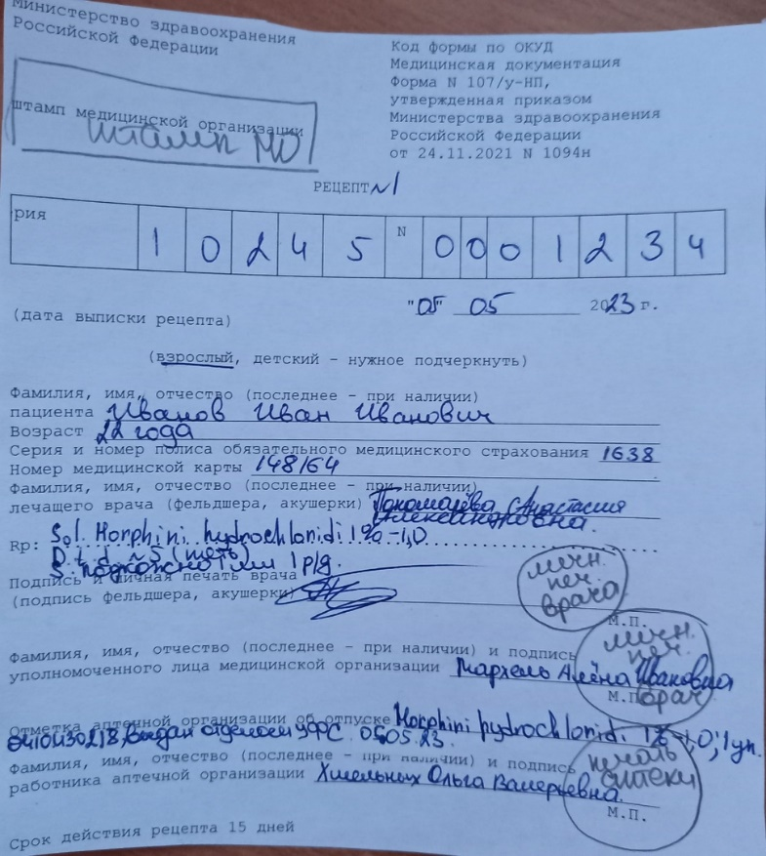
Таблица 2
№ | Этап | Критерии
 | Определить правомочность лица, выписавшего рецепт | - правомочен выписывать содержащиеся в рецепте ЛП;  - не правомочен выписывать содержащиеся в рецепте ЛП;  - запрещено выписывать амбулаторным больным содержащиеся в рецепте ЛП.
 | Определить соответствие формы рецептурного бланка, выписанному ЛП | - соответствует;  - не соответствует.
 | Определить наличие основных реквизитов рецепта | - штамп медицинской организации  - дата выписки рецепта  - ФИО больного, возраст  - ФИО врача  - наименования ингредиентов и их количества  - способ применения на русском языке, кроме указаний типа «Внутреннее», «Известно»  - подпись и личная печать врача  - отмечен срок действия рецепта
 | Определить наличие дополнительных реквизитов рецепта | Отметить: имеется, не требуется, требуется, но отсутствует.  - печать для рецептов  - номер, серия рецепта  - номер амбулаторной карты (истории болезни) или адрес больного  - подпись уполномоченного медицинской организации
 | Определить соответствие прописанных в рецепте количеств ЛП предельным нормам единовременного отпуска | - соответствует  - норма не установлена  - норма завышена
 | Сформулировать вывод о соответствии поступившего рецепта требованиям регламентов. | - соответствует, т.е. рецепт действителен  - не соответствует, т.е. рецепт не действителен
 | Описать меры для обеспечения больного ЛП (если рецепт не соответствует требованиям указать, что нужно дооформить). | - рецепт отправить на дооформление:
 | Определить срок хранения в аптеке рецепта на ЛП. | - 5 лет  - 3 года  - 3 месяца  - не хранится и возвращается больному.

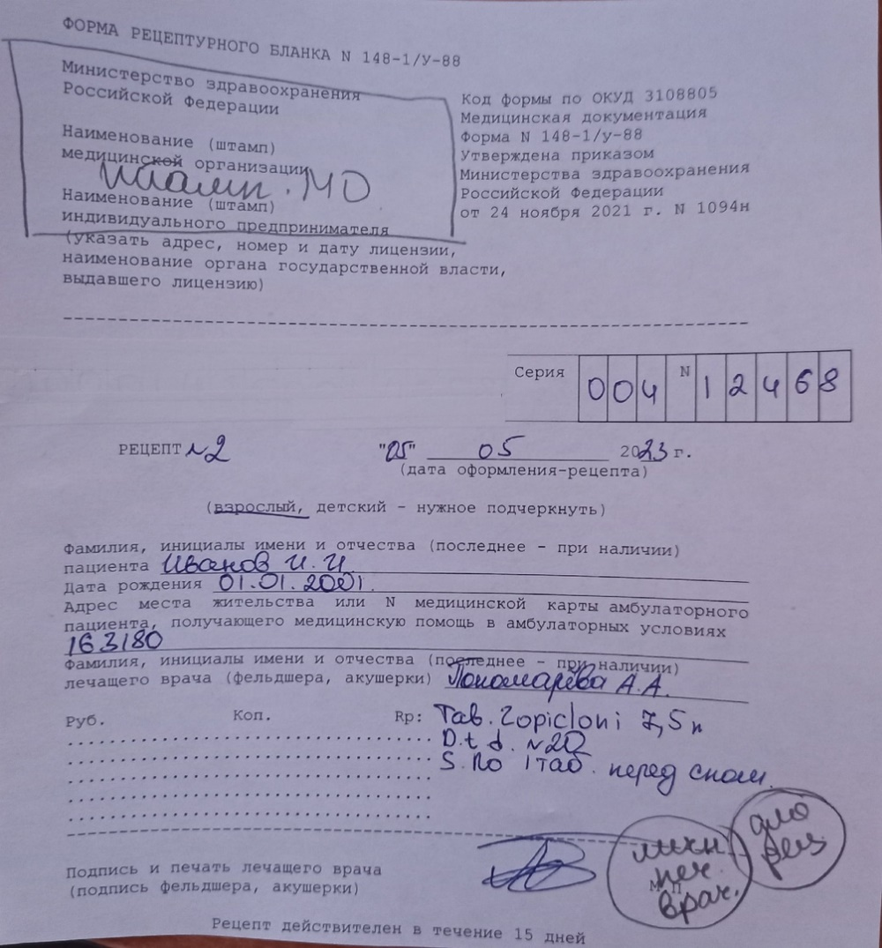

№ | Этап | Критерии
 | Определить правомочность лица, выписавшего рецепт | - правомочен выписывать содержащиеся в рецепте ЛП;  - не правомочен выписывать содержащиеся в рецепте ЛП;  - запрещено выписывать амбулаторным больным содержащиеся в рецепте ЛП.
 | Определить соответствие формы рецептурного бланка, выписанному ЛП | - соответствует;  - не соответствует.
 | Определить наличие основных реквизитов рецепта | - штамп медицинской организации  - дата выписки рецепта  - ФИО больного, возраст  - ФИО врача  - наименования ингредиентов и их количества  - способ применения на русском языке, кроме указаний типа «Внутреннее», «Известно»  - подпись и личная печать врача  - отмечен срок действия рецепта
 | Определить наличие дополнительных реквизитов рецепта | Отметить: имеется, не требуется, требуется, но отсутствует.  - печать для рецептов  - номер, серия рецепта  - номер амбулаторной карты (истории болезни) или адрес больного  - подпись уполномоченного медицинской организации
 | Определить соответствие прописанных в рецепте количеств ЛП предельным нормам единовременного отпуска | - соответствует  - норма не установлена  - норма завышена
 | Сформулировать вывод о соответствии поступившего рецепта требованиям регламентов. | - соответствует, т.е. рецепт действителен  - не соответствует, т.е. рецепт не действителен
 | Описать меры для обеспечения больного ЛП (если рецепт не соответствует требованиям указать, что нужно дооформить). | - рецепт отправить на дооформление:
 | Определить срок хранения в аптеке рецепта на ЛП. | - 5 лет  - 3 года  - 3 месяца  - не хранится и возвращается больному.
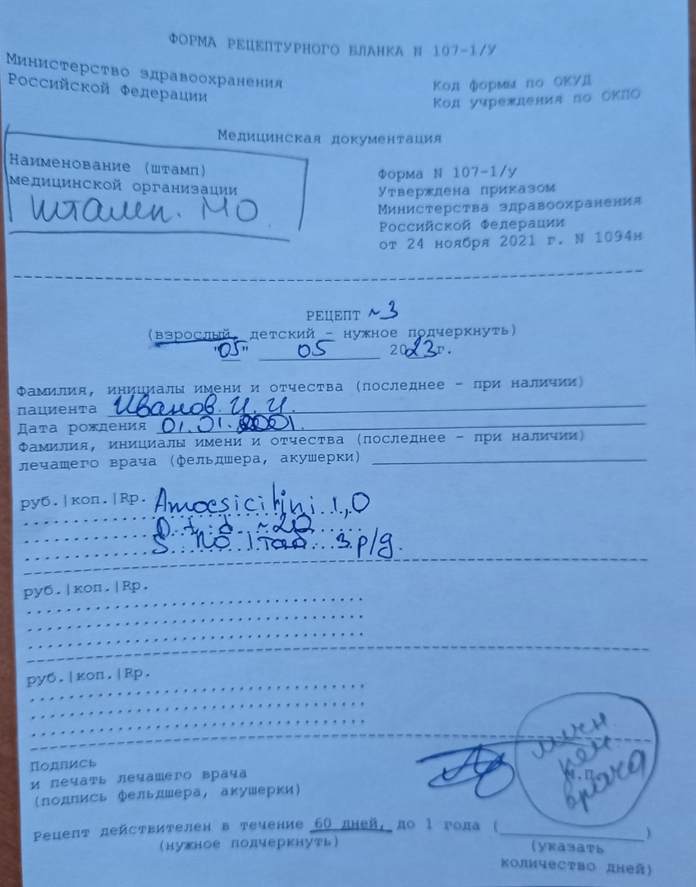
№ | Этап | Критерии
 | Определить правомочность лица, выписавшего рецепт | - правомочен выписывать содержащиеся в рецепте ЛП;  - не правомочен выписывать содержащиеся в рецепте ЛП;  - запрещено выписывать амбулаторным больным содержащиеся в рецепте ЛП.
 | Определить соответствие формы рецептурного бланка, выписанному ЛП | - соответствует;  - не соответствует.
 | Определить наличие основных реквизитов рецепта | - штамп медицинской организации  - дата выписки рецепта  - ФИО больного, возраст  - ФИО врача  - наименования ингредиентов и их количества  - способ применения на русском языке, кроме указаний типа «Внутреннее», «Известно»  - подпись и личная печать врача  - отмечен срок действия рецепта
 | Определить наличие дополнительных реквизитов рецепта | Отметить: имеется, не требуется, требуется, но отсутствует.  - печать для рецептов  - номер, серия рецепта  - номер амбулаторной карты (истории болезни) или адрес больного  - подпись уполномоченного медицинской организации
 | Определить соответствие прописанных в рецепте количеств ЛП предельным нормам единовременного отпуска | - соответствует  - норма не установлена  - норма завышена
 | Сформулировать вывод о соответствии поступившего рецепта требованиям регламентов. | - соответствует, т.е. рецепт действителен  - не соответствует, т.е. рецепт не действителен
 | Описать меры для обеспечения больного ЛП (если рецепт не соответствует требованиям указать, что нужно дооформить). | - рецепт отправить на дооформление:
 | Определить срок хранения в аптеке рецепта на ЛП. | - 5 лет  - 3 года  - 3 месяца  - не хранится и возвращается больному.

4. Порядок отпуска лекарственных препаратов по рецептам.
• По рецептам, выписанным на рецептурных бланках формы № 107/у-НП, отпускаются наркотические и психотропные лекарственные препараты, внесенные в Список наркотических средств и психотропных веществ, оборот которых в Российской Федерации ограничен и в отношении которых устанавливаются меры контроля в соответствии с законодательством Российской Федерации и международными договорами Российской Федерации (список II), Перечня (далее - наркотические и психотропные лекарственные препараты списка II), за исключением наркотических и психотропных лекарственных препаратов в виде трансдермальных терапевтических систем.
По рецептам, выписанным на рецептурных бланках формы № 148-1/у-88, отпускаются:
психотропные лекарственные препараты, внесенные в Список психотропных веществ, оборот которых в Российской Федерации ограничен и в отношении которых допускается исключение некоторых мер контроля в соответствии с законодательством Российской Федерации и международными договорами Российской Федерации (список III), Перечня (далее - психотропные лекарственные препараты списка III);
наркотические и психотропные лекарственные препараты списка II в виде трансдермальных терапевтических систем;
лекарственные препараты, включенные в перечень лекарственных средств для медицинского применения, подлежащих предметно-количественному учету, за исключением лекарственных препаратов, указанных в абзацах первом и третьем настоящего пункта, и лекарственных препаратов, отпускаемых без рецепта;
лекарственные препараты, обладающие анаболической активностью (в соответствии с основным фармакологическим действием)*(7) и относящиеся по анатомо-терапевтическо-химической классификации, рекомендованной Всемирной организацией здравоохранения (далее - АТХ), к анаболическим стероидам (код А14А) (далее - лекарственные препараты, обладающие анаболической активностью);
лекарственные препараты, указанные в пункте 5 Порядка отпуска физическим лицам лекарственных препаратов для медицинского применения, содержащих кроме малых количеств наркотических средств, психотропных веществ и их прекурсоров другие фармакологические активные вещества, утвержденного приказом Министерства здравоохранения и социального развития Российской Федерации от 17 мая 2012 г. № 562н
лекарственные препараты, изготавливаемые по рецепту на лекарственный препарат и содержащие наркотическое средство или психотропное вещество, внесенное в список II Перечня, и другие фармакологические активные вещества в дозе, не превышающей высшую разовую дозу, и при условии, что этот комбинированный лекарственный препарат не является наркотическим или психотропным лекарственным препаратом списка II.
По рецептам, выписанным на рецептурных бланках формы № 148-1/у-04 (л) или формы № 148-1/у-06 (л), отпускаются лекарственные препараты, выписываемые гражданам, имеющим право на бесплатное получение лекарственных препаратов или получение лекарственных препаратов со скидкой (далее - лекарственные препараты, отпускаемые бесплатно или со скидкой).
По рецептам, выписанным на рецептурных бланках формы № 107-1/у, отпускаются иные лекарственные препараты, не указанные в абзацах первом, третьем - девятом настоящего пункта, за исключением лекарственных препаратов, отпускаемых без рецепта.
• Рецепты, выписанные с нарушением установленных правил , регистрируются в журнале, в котором указываются выявленные нарушения в оформлении рецепта, фамилия, имя, отчество (при наличии) медицинского работника, выписавшего рецепт, наименование медицинской организации, принятые меры, отмечаются штампом "Рецепт недействителен" и возвращаются лицу, представившему рецепт. О фактах нарушения правил оформления рецептов субъект розничной торговли информирует руководителя соответствующей медицинской организации
5. Порядок отпуска лекарственных препаратов по требованиям медицинских организаций.
Укажите нормативные документы и опишите кратко порядок отпуска лекарственных препаратов по требованиям медицинских организаций.
Приложить к дневнику:
- на готовые лекарственные препараты для Хирургического отделения №1 КГБУЗ Краевой клинической больницы
Наименование | Ед  измер | Количество затребовано | Цена
Натрия хлорид 0,9% 250 мл №34 р-р д/инф | уп | 10 | 680,00
Глюкоза р-р д/инф 5% - 250мл | фл | 100 | 29,50
Стерофундин, р-р д/инф 500мл №10 | уп | 8 | 945,56
Трамадол р-р д/инъек 50 мг/мл 2мл №10 | уп | 5 | 95,90
- на экстемпоральные лекарственные препараты для Поликлиники 1 ФГБУЗ СКЦ ФМБА России
Наименование | Ед  измер | Количество затребовано | Цена
Раствор пероксида водорода 6% 5000 мл  Обозначено: для обработки поверхностей | фл | 30 | Протаксировать
Раствор калия перманганата 5%-50 мл  Обозначено: для прижаганий | фл | 20 | Протаксировать
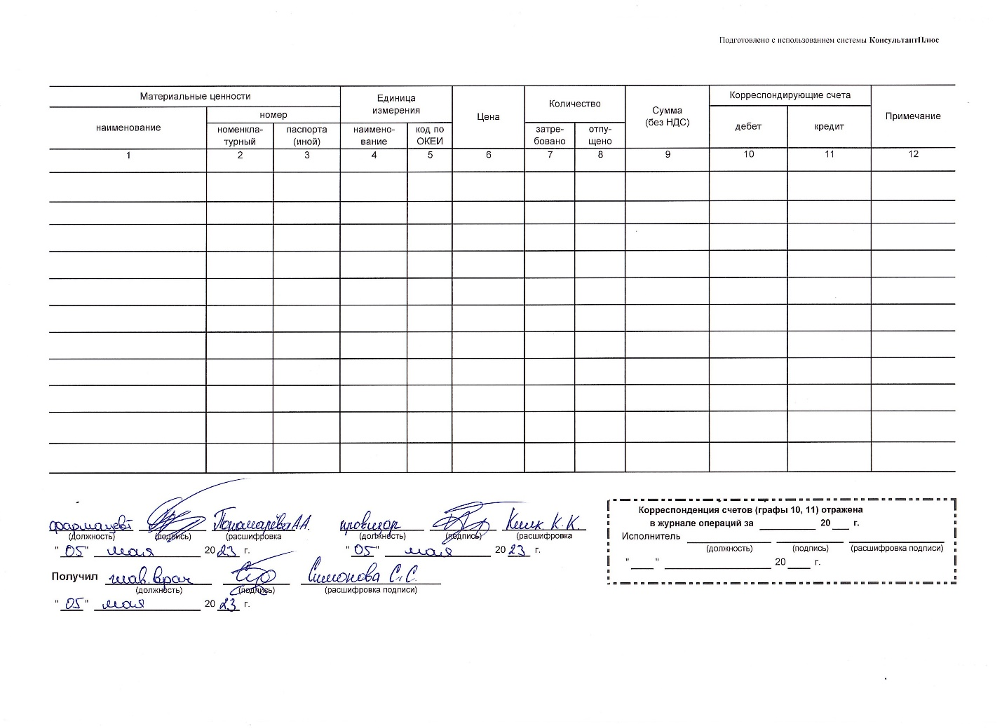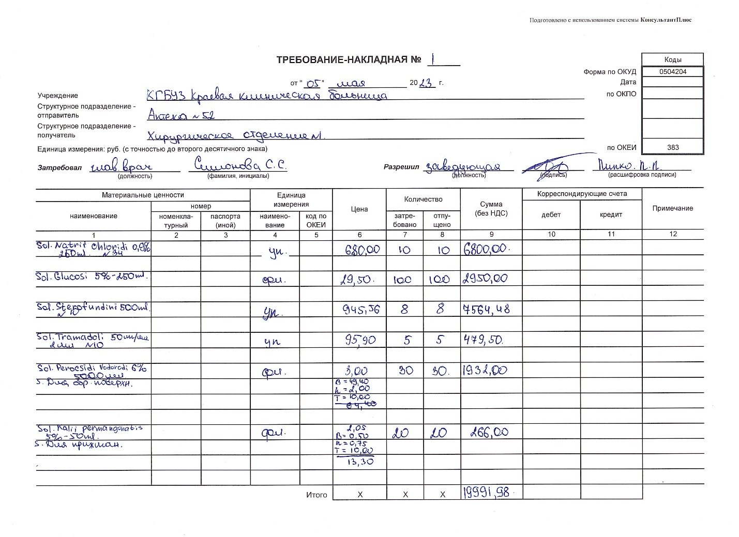
Тема 2.Организация бесплатного и льготного отпуска лекарственных препаратов (12 часов).

Виды работ: ознакомиться с организацией рабочего места по бесплатному и льготному отпуску.
Проводить фармацевтическую экспертизу рецептов на лекарственные препараты гражданам, имеющим право на бесплатное получение препаратов или получение лекарственных препаратов со скидкой.

Отчет о выполненной работе:
1.Правила оформления рецептов на льготное получение лекарственных препаратов.
При назначении лекарственных препаратов гражданам, имеющим право на бесплатное получение лекарственных препаратов или получение лекарственных препаратов со скидкой оформляется рецептурный бланк формы N 148-1/у-04 (л).
Разрешается изготавливать рецептурные бланки формы N 148-1/у-04(л) с помощью компьютерных технологий.
На рецептурном бланке формы N 148-1/у-04(л) рецепт выписывается медицинским работником в двух экземплярах, с одним экземпляром которого пациент обращается в аптечную организацию. Второй экземпляр рецепта остается в медицинской документации пациента.
Льготные рецепты на наркотические и психотропные вещества Списка II Перечня выписываются на бланке N 148-1/у-04(л) с приложением бланка 107-у/НП.
Льготные рецепты на наркотические вещества Списка II Перечня в виде ТТС, психотропные лекарственные препараты списка III Перечня, иные лекарственные средства, подлежащие предметно-количественному учету, лекарственные препараты, обладающие анаболической активностью, комбинированные лекарственные препараты, указанные в п. 5 выписываются на рецептурном бланке N 148-1/у-04 (л) с приложением бланка N 148-1/у-88.
Правила оформления реквизитов:
В левом верхнем углу проставляется штамп медицинской организации с указанием ее наименования, адреса и телефона
Индивидуальными предпринимателями, имеющими лицензию на медицинскую деятельность, в верхнем левом углу типографским способом или путем проставления штампа должен быть указан адрес индивидуального предпринимателя, номер и дата лицензии, наименование органа государственной власти, выдавшего лицензию.
Дополнительно проставляется код медицинской организации в соответствии с Основным государственным регистрационным номером (далее - ОГРН)
Серия рецептурного бланка включает код субъекта Российской Федерации, соответствующий двум первым цифрам Общероссийского классификатора объектов административно-территориального деления (далее - ОКАТО).
Оформление рецептурных бланков формы N 148-1/у-04(л) включает цифровое кодирование.
Цифровое кодирование указанных рецептурных бланков включает:
1) код медицинской организации (ОГРН) или код индивидуального предпринимателя в соответствии с Основным государственным регистрационным номером индивидуального предпринимателя (далее - ОГРНИП), проставляемый при изготовлении рецептурных бланков;
2) код категории граждан, имеющих право на получение лекарственных препаратов в соответствии со статьей 6.1 Федерального закона от 17 июля 1999 г. N 178-ФЗ "О государственной социальной помощи", и код нозологической формы по Международной статистической классификации болезней (МКБ), заполняемые лечащим врачом путем занесения каждой цифры в пустые ячейки, при этом точка проставляется в отдельной ячейке;
3) отметка об источнике финансирования (федеральный бюджет, бюджет субъекта Российской Федерации, муниципальный бюджет) и проценте оплаты рецепта (бесплатно, 50% , иной %);
4) штрихкод - дополнительный реквизит (в случае изготовления на территории субъекта Российской Федерации рецептурного бланка с использованием компьютерных технологий).
В графе "Фамилия, инициалы имени и отчества (последнее - при наличии) пациента" указываются фамилия, инициалы имени и отчества (при наличии) пациента.
В графе "Дата рождения" указывается дата рождения пациента (число, месяц, год).
В графах "СНИЛС" и "N полиса обязательного медицинского страхования" указываются страховой номер индивидуального лицевого счета гражданина в Пенсионном фонде Российской Федерации (СНИЛС) (при наличии) и номер полиса обязательного медицинского страхования.
В графе "Номер медицинской карты пациента, получающего медицинскую помощь в амбулаторных условиях" указывается номер медицинской карты пациента, получающего медицинскую помощь в амбулаторных условиях
Рецепт, подписывается медицинским работником и заверяется его печатью, дополнительно заверяется печатью медицинской организации "Для рецептов".
Допускается оформление всех реквизитов (за исключением реквизита "Подпись лечащего врача (подпись фельдшера, акушерки") с использованием печатающих устройств.
На одном рецептурном бланке формы N 148-1/у-04(л) разрешается осуществлять назначение только одного наименования лекарственного препарата.
При оформлении рецептурных бланков на лекарственные препараты, назначенные по решению врачебной комиссии, на обороте рецептурного бланка ставится специальная отметка (штамп).
На рецептурном бланке формы N 148-1/у-04(л) внизу имеется линия отрыва, разделяющая рецептурный бланк и корешок.
Корешок от рецепта, оформленного на указанном рецептурном бланке, выдается пациенту (его законному представителю) в аптечной организации, на корешке делается отметка о наименовании лекарственного препарата, дозировке, количестве, способе применения.
Для рецептурного бланка 148-1/у-04(л) возможны сроки действия рецепта 15, 30, 90 дней
2. Проведение фармацевтической экспертизы рецептов на льготный отпуск лекарственных препаратов.
• Получение рецепта от посетителя аптечной организации.
• Установление правомочности выписывания ЛП на территории РФ.
• Установление правомочности лица, выписавшего рецепт.
• Установление соответствия формы рецептурного бланка лекарственной прописи.
• Проверзка кода назологической формы
• Проверка категории граждан
• Проверка и оценка наличия обязательных и дополнительных реквизитов рецепта.
• Установление правильности выписки количества ЛП на одном рецептурном бланке, анализ высшей разовой и суточной доз.
• Установление срока действия рецепта.
• Отпуск ЛП.
3. Анализ ЛП, для бесплатного и льготного отпуска.
Заполнить таблицу 3. Выписать рецепты на льготный отпуск лекарственных препаратов из таблицы №3№1,3,6,8,10 (5 рецептов) и оформить их к отпуску.

Таблица 3
№ | МНН | Торговое наименование | Форма  дополнительного  рецептурного бланка к льготному рецепту | Категория граждан | Вид бюджета (федеральный, краевой),  % скидки (50%, 100%) | Срок действия рецепта | Срок хранения рецепта в аптеке
 | Lactulosae 500 ml  D.S. Внутрь по 30мл 2 раза в день | Лактуоза |  | Инвалид II степени | 100% федеральный | 30 дней | 3 года
 | Enalaprili 0,01  Indapamidi 0,0025  D.t.d. N.90 in tabl.  S. Внутрь по 1 таблетке утром | Энзикс дуо |  | Инвалид войны | 100% федеральный | 30 дней | 3 года
 | Metformini 0,85  D.t.d. N.60 in tabl.  S. Внутрь по 1 таблетке 2 раза в день | Глюкофаж |  | Больной сахарным диабетом | 100% краевой | 90 дней | 3 года
 | Glimepiridi 0,002  D.t.d. N.30 in tabl.  S. Внутрь по 1 таблетке утром | Глимперид |  | Больной сахарным диабетом | 100%краевой | 90 дней | 3 года
 | Sol.Morphini 1% - 1ml  D.t.d. N.60 in amp.  S. Вводить под кожу по 1 мл при болях | Морфин | 107/у-НП | Больной онкологическим заболеванием | 100% краевой | 15 дней | 5 лет
 | Sol.Buprenorphini 0,03% - 1 ml  D.t.d. N.10 inamp.  S. Вводить по 1 мл подкожно при болях | Бупранал | 107/у-НП | Больной онкологическим заболеванием | 100%краевой | 15 дней | 5 лет
 | Phenobarbitali 0,1  D.t.d. N.30 in tabl.  S. Внутрь по 1 таблетке на ночь | Фенобарбитал | 148-1/у-88 | Больной эпилепсией | 100% краевой | 15 дней | 5 лет
 | Metamizoli natrii 0,3  Phenobarbitali 0,01  Coffeini 0,05  Codeini 0,008  D.t.d. N.10 in tabl.  S. Внутрь по 1 таблетке 2 раза в день | Тетралгин | 148-1/у-88 | Ветеран труда Красноярского края | 50% краевой | 15 дней | 3 года
 | Clonidini 0,075  S. Внутрь по 1 таблетке в день | Клофелин | 148-1/у-88 | Инвалид I степени | 100% федеральный | 15 дней | 3 года
 | Aethanoli 70% - 100ml  D.S. Для обработки кожи перед инъекциями | Этанол | 148-1/у-88 | Больной сахарным диабетом | 100% краевой | 15 дней | 3 года

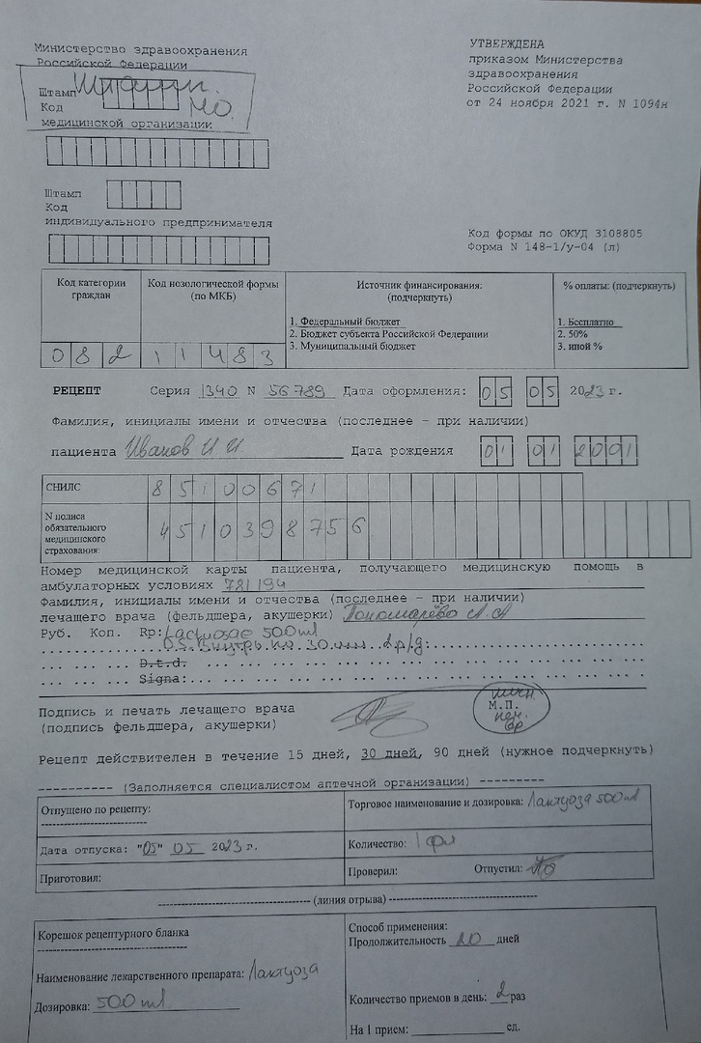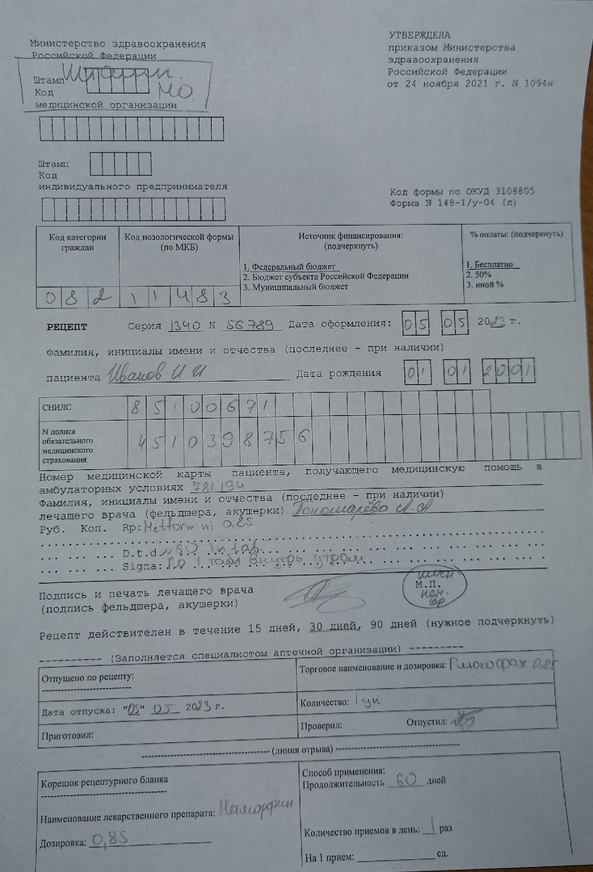
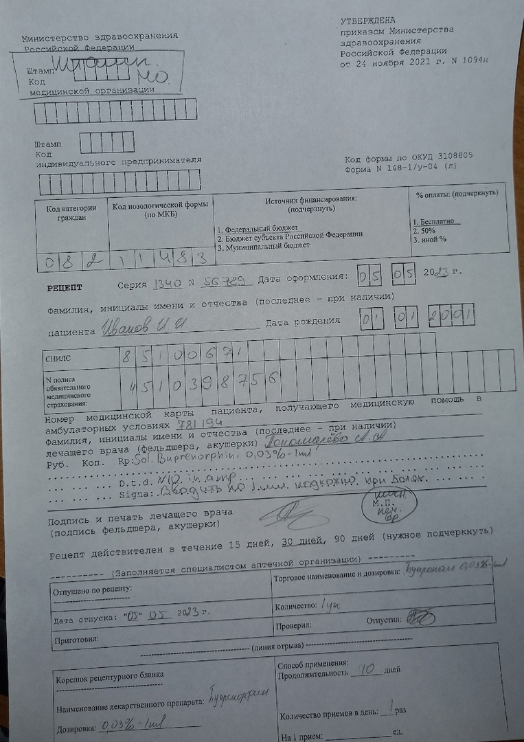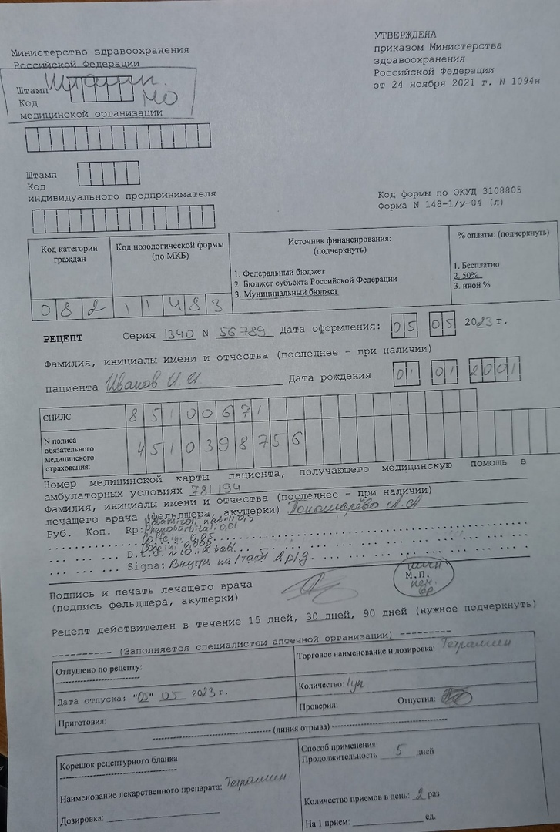
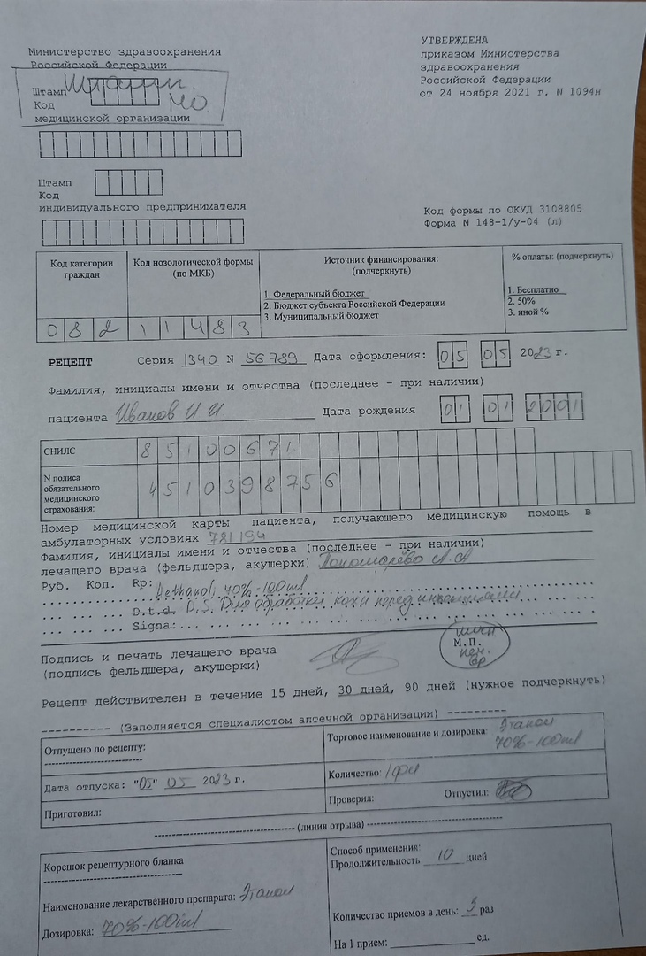

Тема 3. Организация безрецептурного отпуска лекарственных препаратов (12 часов).
Виды работ: ознакомиться с организацией рабочего места по отпуску лекарственных препаратов безрецептурного отпуска.

Отчет о выполненной работе:
Информирование фармацевтическим работником покупателя при безрецептурном отпуске лекарственных препаратов из аптечных организаций.
1. Порядок отпуска безрецептурных препаратов регулируется следующими документами:
Закон № 86 от 1998 г о лекарственных средствах”
Постановление № 287 от 1999 г. «О перечне лекарственных средств, отпускаемых без рецепта врача”
Постановление № 578 от 2005 г. «О перечне лекарственных средств, отпускаемых без рецепта”
Приказ № 117 от 1997 г. «О порядке проведения экспертизы и сертификации биологически активных добавок”
Постановление № 982 от 2009 г. «О перечне продукции, подлежащей обязательной сертификации”
СанПин 2.3.2.1290-03 «Гигиенические требования к организации производства и реализации биологически активных добавок”
Опишите информацию, которую дает фармацевт при отпуске лекарственных препаратов.
При отпуске ЛС фармацевтический работник обязан: информировать покупателя о правилах его приема и хранения, препараты безрецептурного отпуска следует отпускать в оригинальной упаковке. По желанию потребителя может быть дана дополнительная информация о сроке годности ЛС или о потребительских свойствах товара, его гарантийном сроке, условиях безопасного и эффективного применения.

2.Безрецептурные лекарственные препараты. Заполнить таблицу:
№ | Торговое наименование ЛП | МНН | Фарм.группа | Информация при отпуске
1 | Ибупрофен | Ибупрофен | НПВП | Взрослым и детям старше 14 лет назначают внутрь в виде таблеток по 0,2 г 3—4 раза в день. Для достижения быстрого эффекта доза может быть увеличена до 0,4 г 3 раза в день. По достижении лечебного эффекта суточную дозу уменьшают до 0,6—0,8 г.
2 | Некст | Ибупрофен+парацетамол | НПВП | По 1 таблетке 3 раза в день
3 | Амелотекс | Мелоксикам | НПВП | Наружно. Не применять внутрь.  Полоску геля длиной около 4 см (2 г) наносят 2 раза/сут тонким слоем на чистую сухую кожу над очагом поражения и слегка втирают в течение 2-3 мин.
4 | Маалокс | алгелдрат  магния гидроксид | Антацидное средство | Взрослым и подросткам старше 15 лет - по 1-2 таб. 3-4 раза/сут через 1-2 ч после еды и на ночь.
5 | Фосфалюгель | алюминия фосфат | Антацидное средство | Взрослым и детям старше 6 лет назначают внутрь по 1-2 пакетика 2-3 раза/сут.
6 | Гастал | алюминия гидроксида-магния карбоната  магния гидроксид | Антацидное средство | Взрослым рекомендуется принимать через 1 ч после приема пищи и перед сном 1-2 таб. 4-6 раз/сут, однако не более 8 таб. в течение 24 ч.
7 | Арбидол | умифеновир | Противовирусное средство | азовая доза: детям в возрасте от 6 до 12 лет - 100 мг (1 капсула), для взрослых и детей старше 12 лет - 200 мг (2 капс. по 100 мг)
8 | АкваМарис |  | для лечения заболеваний носа | Для удаления слизистых выделений из носа у детей при гриппе, простуде, синусите и других инфекциях, которые сопровождаются насморком.
9 | Таблетки от кашля |  | Отхаркивающее средство | Внутрь взрослым назначают по 1 таблетке 3 раза в день. Курс лечения в течение 3-5 дней. Высшая разовая доза в пересчете на термопсис – 0.1 г (14 таблеток). Высшая суточная доза в пересчете на термопсис – 0.3 г (42 таблетки).  Детям старше 12 лет - по 1 таблетке 2-3 раза в день. Курс лечения 3-5 дней. Необходимость назначения повторного курса определяется врачом
10 | Корень солодки |  | Отхаркивающее средство | Внутрь. Дозу, схему применения и длительность терапии определяют индивидуально, в зависимости от показаний, возраста пациента и применяемой лекарственной формы.
11 | Фарингосепт | Амбазон | Антисептическое средство | рассасывать до полного растворения, через 15–30 мин после еды. После применения таблеток в течение 3 ч следует воздерживаться от питья и приема пищи.  Взрослым — по 4–5 табл. (0,04–0,05 г) в сутки.
12 | Гексорал | Гексэтидин | Антисептическое средство | Взрослые и дети старше 12 лет:  По 1 таблетке каждые 1-2 часа по необходимости, но не более 8 таблеток в сутки, если не назначено иное.  Дети в возрасте 4-12 лет:  До 4 таблеток в сутки.
13 | Альмагель А | Магния гидроксид+Алгелдрат+Бензокаин | Антацидное средство | По 5-10 мл (1-2 мерные ложки или 1 пакетик) 3- 4 раза в день за 10-15 минут до еды.
14 | Флуимуцил | Ацетилцистеин | Отхаркивающее муколитическое средство | по 600 мг (1 таблетки) 1 раз.Перед применением шипучую таблетку растворяют в 1/3 стакана воды.
15 | Снуп | Ксилометазолин | Противоконгестивное средство | лет по 1 впрыскиванию в каждый носовой ход 2-3 раза в сутки.  Не следует применять
16 | Креон | Панкреатин | Пищеварительное ферментное средство | Внутрь.  Дозы препарата подбирают индивидуально в зависимости от тяжести заболевания и состава диеты.  Капсулы следует принимать во время или сразу после каждого приема пищи (в т.ч. легкой закуски), проглатывать целиком, не разламывать и не разжевывать, запивая достаточным количеством жидкости.

3. Выписка из Постановления Правительства РФ от 19.01.1998г. №55 в части особенности продажи лекарственных препаратов и изделий медицинского назначения.
Продажа лекарственных препаратов (дозированных лекарственных средств, готовых к применению и предназначенных для профилактики, диагностики и лечения заболеваний человека и животных, предотвращения беременности, повышения продуктивности животных) осуществляется в соответствии с Федеральным законом "Об обращении лекарственных средств" и с учетом особенностей, определенных настоящими Правилами.
Информация о лекарственных препаратах помимо сведений, указанных в пунктах 11 и 12 настоящих Правил, а также предусмотренных статьей 46 Федерального закона "Об обращении лекарственных средств", должна содержать сведения о государственной регистрации лекарственного препарата с указанием номера и даты его государственной регистрации (за исключением лекарственных препаратов, изготовленных продавцом (аптечным учреждением) по рецептам врачей).
Информация о медицинских изделиях (инструментах, аппаратах, приборах, оборудовании, материалах и прочих изделиях, применяемых в медицинских целях отдельно или в сочетании между собой, а также вместе с другими принадлежностями, необходимыми для применения указанных изделий по назначению, включая специальное программное обеспечение, и предназначенных производителем для профилактики, диагностики, лечения и медицинской реабилитации заболеваний, мониторинга состояния организма человека, проведения медицинских исследований, восстановления, замещения, изменения анатомической структуры или физиологических функций организма, предотвращения или прерывания беременности, функциональное назначение которых не реализуется путем фармакологического, иммунологического, генетического или метаболического воздействия на организм человека) помимо сведений, указанных в пунктах 11 и 12 настоящих Правил, должна содержать сведения о номере и дате регистрационного удостоверения на медицинское изделие, выданного Федеральной службой по надзору в сфере здравоохранения в установленном порядке, а также с учетом особенностей конкретного вида товара сведения о его назначении, способе и условиях применения, действии и оказываемом эффекте, ограничениях (противопоказаниях) для применения.
Продавец должен предоставить покупателю информацию о правилах отпуска лекарственных препаратов.
Продавец обязан обеспечить продажу лекарственных препаратов минимального ассортимента, необходимых для оказания медицинской помощи, перечень которых устанавливается Министерством здравоохранения Российской Федерации.
Лекарственные препараты и медицинские изделия до подачи в торговый зал должны пройти предпродажную подготовку, которая включает распаковку, рассортировку и осмотр товара; проверку качества товара (по внешним признакам) и наличия необходимой информации о товаре и его изготовителе (поставщике).
Предпродажная подготовка медицинских изделий включает при необходимости также удаление заводской смазки, проверку комплектности, сборку и наладку.
Продажа лекарственных препаратов и медицинских изделий производится на основании предъявляемых покупателями рецептов врачей, оформленных в установленном порядке, а также без рецептов в соответствии с инструкцией по применению лекарственных препаратов и медицинских изделий.
Допускается продажа лекарственных препаратов для медицинского применения (за исключением лекарственных препаратов, отпускаемых по рецепту на лекарственный препарат, наркотических лекарственных препаратов и психотропных лекарственных препаратов, а также спиртосодержащих лекарственных препаратов с объемной долей этилового спирта свыше 25 процентов) дистанционным способом, включающим их доставку покупателю, в порядке, установленном Правительством Российской Федерации.
Тема 4. Порядок составления заявок на товары аптечного ассортимента оптовым поставщикам (6 часов).
Виды работ: ознакомиться с рабочим местом по организации рабочего места по составлению заявок на товары аптечного ассортимента и приема товаров.
Составлять заявки под руководством методического руководителя аптечной организации.
Отчет о выполненной работе:
1.Порядок заключения договоров поставки. Основные условия договора поставки (ассортимент поставляемого товара, цены, остаточные сроки годности поставляемого товара, условия оплаты, срок действия договора).
2.Порядок составления заявки, ее оформления и передачи поставщику.

6. Прием товара в аптечных организациях(24 часа)
Виды работ: ознакомиться с правилами приемки товара(под руководством методического руководителя аптечной организации) по количеству и качеству, проводить проверку сопроводительных документов на поступающий товар. В случаи расхождения составлять акт.

Отчет о выполненной работе:
1. Организация зоны по приемке товаров в аптеке.
В зоне приёмки товара находится рабочий стол, рядом с ним поддон, на который складывают привезённый товар.
Над столом располагаются рабочие инструменты для вскрывания упаковки.
2. Прием товара по количеству мест и по количеству упаковок
Прием по количеству. При приемке упакованных отечественных и импортных товаров по количеству необходимо учесть, что их количественная характеристика включает массу самого товара (нетто) и упаковки (тары). Поступивший товар может быть упакован и не упакован. Если товар упакован (ящики, коробки и др.), то его приемка начинается с определения массы брутто.
Масса брутто (М6) — суммарная масса товара и упаковки. Масса брутто может быть определена несколькими способами: прямым перевешиванием всех упаковочных единиц, входящих в товарную партию; расчетным путем (умножение средней массы брутто каждой упаковочной единицы на их общее количество) в случае, если все упаковочные единицы партии имеют фиксированный (одинаковую) массу.
Прием по качеству. Прием продукции по качеству и комплектности (последнее предусмотрено для некоторых ИМН) проводится после приемки продукции по количеству мест и весу брутто.
При подготовке товаров к розничной продаже или в процессе розничной продажи, а также при использовании или хранении продукции могут быть обнаружены скрытые недостатки, которые не могли быть обнаружены при обычной для данного вида продукции проверке. Если с момента приемки товара прошло не более 4 мес, при обнаружении скрытых недостатков в течение 5 дней составляется акт о скрытых недостатках.
Основные принципы организации хранения лекарственных средств и других товаров в аптеке. Требования к помещениям хранения товаров, их оборудование и оснащение. Санитарные правила и требования к транспортировке и хранению медицинских иммунобиологических препаратов. Порядок уничтожение лекарственных средств, пришедших в негодность.
3. Прием товара по качеству.
Проверяет наличие сведений о документах, подтверждающих качество, (декларация или сертификат соответствия) в реестре (или ином документе) поставщика. Идентифицировать документы качества при необходимости можно на сайтах Федеральной службы по аккредитации и органов сертификации.
4. Перечень и правила оформления сопроводительных документов.
сопроводительные документы:
- счет-фактура,
- товарно-транспортная накладная (ТТН),
- протокол согласования цен,
- сопроводительный лист.
Эти документы называются сопроводительными, т. к. они сопровождают
товар в пути его следования до места назначения. Протокол согласования
свободной отпускной цены, подписываемый сторонами, документально
подтверждает согласие аптеки с ценами поставщика по каждому
наименованию и служит для контроля за величиной торговой наценки.
ТТН и сопроводительный лист выписываются при доставке товара
автотранспортом склада или транспортной организацией. Товарная
накладная является основанием для оприходования товара в аптеке. На
основании счета-фактуры производится оплата товара.
К сопроводительным документам прилагается сертификат соответствия или реестр сертификатов по каждому наименованию и по каждой серии этого наименования.
Приложить к дневнику:
1. Пакет документов одной поставки любого поставщика (товарная накладная, счет-фактура, протокол согласования цен на ЖНВЛП).
2. СОП по приемке товаров в аптеке.
3. Журнал приемочного контроля.

Самостоятельная работа студентов

Виды самостоятельной работы студента
№ раздела  (этапа)  п/п | Вид самостоятельной работы студентов | Коды формируемых  компетенций
1 | 2 | 3
1. | Подготовка компьютерной презентации (на выбор обущающегося). | ОК 4; ОК 5  ОК 8; ОК 10  ОК 11; ОК 12

Тематика презентаций

№  п/п | Темы
 | Организация рабочего места фармацевта льготного отдела аптеки.
 | Приемка товаров в аптечных организациях.
 | Организация рабочего места по приему рецептов и отпуску готовых лекарственных препаратов.
 | Организация рабочего места по приему рецептов и отпуску экстемпоральных лекарственных препаратов.
 | Фармацевтическая экспертиза рецепта.
 | Оформление рецептурных бланков при отпуске по ним лекарственных препаратов.
 | Фармацевтическое консультирование при отпуске.

ОТЧЕТ ПО ПРОИЗВОДСТВЕННОЙ ПРАКТИКЕ
Ф.И.О. обучающегося Пономарёва Анастасия Александровна

Группа 307(9) Специальность 33.02.01 Фармация
Проходившего производственную практику «Организация деятельности аптеки и ее структурных подразделений» с 02 мая по 13 мая 2023г

На базе АО «Губернские аптеки» Аптека №52

Города/района г.Железногорска, Красноярского края
За время прохождения мною выполнены следующие объемы работ:

А. Цифровой отчет
№ | Виды работ | Количество
1 | Прием рецептов и проведение фармацевтической экспертизы | 12
2 | Прием требований и проведение фармацевтической экспертизы | 0
3 | Таксирование рецептов | 0
4 | Таксирование требований | 0
5 | Фармконсультирование при отпуске | 5
6 | Составление заявок на товары аптечного ассортимента | 11
7 | Прием товара по количеству (указать количество товарных накладных) | 10
8 | Прием товара по качеству (указать количество товарных накладных) | 10

Б. Текстовой отчет

Отразить:
Программа производственной практики выполнена в полном объеме
За время прохождения практики
- закреплены знания: законодательные акты и другие нормативные документы, регулирующие работу аптечных организаций; хранение, отпуск ( реализация) лекарственных средств, товаров аптечного ассортимента; порядок закупки и приема товаров от поставщика
- отработаны практические умения: организовывать работу по соблюдению санитарного режима, охране труда, технике безопасности и противопожарной безопасности; организовывать прием, хранения , учет, отпуск лекарственных средств и товаров аптечного ассортимента в организациях розничной
